НАЦІОНАЛЬНИЙ ТЕХНІЧНИЙ УНІВЕРСИТЕТ УКРАЇНИ
“КИЇВСЬКИЙ ПОЛІТЕХНІЧНИЙ ІНСТИТУТ ІМЕНІ ІГОРЯ СІКОРСЬКОГО”
НАВЧАЛЬНО-НАУКОВИЙ ІНСТИТУТ
ПРИКЛАДНОГО СИСТЕМНОГО АНАЛІЗУ
КАФЕДРА МАТЕМАТИЧНИХ МЕТОДІВ СИСТЕМНОГО АНАЛІЗУ

На правах рукопису До захисту допущено
УДК 303.732.4 + 004.8 Завідувач кафедри ММСА
Оксана ТИМОЩУК
« » 2024 р.

Магістерська дисертація на здобуття ступеня магістра
за освітньо-професійною програмою «Системний аналіз фінансового ринку» зі спеціальності 124 «Системний аналіз»
на тему: «Застосування методів машинного навчання для прогнозування та аналізу тенденцій на ринку нерухомості»
Виконала:
Студентка II курсу, групи КА-32мп
Хоменко Марина Олексіївна ___________
Керівник:
ст.викладач кафедри ММСА,
доктор філософії Левенчук Людмила Борисівна ___________

Рецензент: доцент кафедри ШІ,
PhD Гуськова Віра Геннадіївна ___________

Засвідчую, що у цій магістерській дисертації немає запозичень з праць інших авторів без відповідних посилань.
Студентка

Київ – 2024 року

НАЦІОНАЛЬНИЙ ТЕХНІЧНИЙ УНІВЕРСИТЕТ УКРАЇНИ
«КИЇВСЬКИЙ ПОЛІТЕХНІЧНИЙ ІНСТИТУТ імені ІГОРЯ СІКОРСЬКОГО»
НАВЧАЛЬНО-НАУКОВИЙ ІНСТИТУТ
ПРИКЛАДНОГО СИСТЕМНОГО АНАЛІЗУ
КАФЕДРА МАТЕМАТИЧНИХ МЕТОДІВ СИСТЕМНОГО АНАЛІЗУ

Рівень вищої освіти — другий (магістерський) Спеціальність — 124 «Системний аналіз»
Освітньо-професійною програмою «Системний аналіз фінансового ринку»

ЗАТВЕРДЖУЮ
Завідувач кафедри ММСА
Оксана ТИМОЩУК
« » 2024 р.

ЗАВДАННЯ
на магістерську дисертацію студентці
Хоменко Марині Олексіївні
- Тема роботи «Застосування методів машинного навчання для прогнозування та аналізу тенденцій на ринку нерухомості», керівник ст.викладач кафедри ММСА, доктор філософії Левенчук Людмила Борисівна, затверджені наказом по університету від «07» листопада 2024 р. № 5001-c.
- Строк подання студентом дисертації
- Об’єкт дослідження: ринок нерухомості України.
- Предмет дослідження: процеси прогнозування цін оренди житла із використанням сучасних методів машинного навчання.
- Перелік завдань, які потрібно розробити:
- дослідити актуальність обраної теми;
- провести аналіз теоретичного матеріалу;
- провести порівняльний аналіз обраних методів;
- створити систему обробки та моделювання даних задля прогнозування цін на нерухомість;
- розробити план стартап-проекту за темою роботи.
- Перелік ілюстративного матеріалу : графіки та таблиці метрик оцінки якості
натренованих моделей; таблиці, пов’язані з аналізом стартап-проекту.
- Консультанти розділів дисертації:
Розділ | Прізвище, ініціали та посада консультанта | Підпис, дата
Розділ | Прізвище, ініціали та посада консультанта | завдання видав | завдання прийняв
- Дата видачі завдання: 02.09.2024
Календарний план

№ з/п | Назва етапів виконання магістерської дисертації (МД) | Термін виконання етапів роботи | Примітка
1 | Ознайомлення зі структурою МД згідно з Положенням про державну атестацію студентів НТУУ «КПІ ім. І. Сікорського» | 01.09.2024 – 20.09.2024 | Виконано
2 | Ознайомлення з ДСТУ 3008: 2015 | 20.09.2024 – 05.10.2024 | Виконано
3 | Проведення дослідження за темою МД під керівництвом керівника | 05.10.2024 – 15.10.2024 | Виконано
4 | Завершення роботи над першим варіантом частини МД | 15.10.2024 – 25.10.2024 | Виконано
5 | Проведення роботи над експериментальною частиною МД | 25.10.2024 – 10.11.2024 | Виконано
6 | Проведення роботи над програмним продуктом | 10.11.2024– 30.11.2024 | Виконано
7 | Оформлення МД та аналіз отриманих результатів | 01.12.2024 – 15.12.2024 | Виконано

Студентка ________ Марина ХОМЕНКО

Науковий керівник дисертації ________ Людмила ЛЕВЕНЧУК
РЕФЕРАТ

Магістерська дисертація: 88 с., 19 табл., 19 рис., 1 дод., 17 джерел.
Ключові слова: ПРОГНОЗУВАННЯ, МАШИННЕ НАВЧАННЯ, АНАЛІЗ РИНКУ НЕРУХОМОСТІ.
Ця магістерська дисертація присвячена розробці та застосуванню методів машинного навчання для прогнозування та аналізу тенденцій на ринку нерухомості України, зокрема в умовах воєнного стану. Основну увагу приділено створенню ефективного алгоритму для оцінки вартості оренди житла на основі багатофакторного аналізу.
Метою роботи є розробка універсального алгоритму прогнозування цін оренди нерухомості з урахуванням кількісних і якісних факторів, що впливають на ринок, зокрема в умовах значної соціально-економічної нестабільності.
Об’єктом дослідження є ринок нерухомості України, а предметом – процеси прогнозування цін оренди житла із використанням сучасних методів машинного навчання.
Для досягнення поставленої мети використано такі методи дослідження, як алгоритми машинного навчання (лінійна регресія, метод опорних векторів, дерева рішень), методи збору й обробки даних, а також аналіз точності моделей за метриками середньоквадратичної похибки (MSE), коефіцієнта детермінації (R²) та інших показників.
Практична цінність роботи полягає в створенні алгоритму, який дозволяє виконувати якісний прогноз вартості оренди житла в динамічних умовах ринку, адаптувати розроблену модель до аналізу інших ринків нерухомості та умов. Алгоритм може бути інтегрований у програмні продукти, які використовуються для підтримки прийняття рішень у сфері інвестицій, управління ризиками та стратегічного планування. Запропонована модель також слугує основою для розробки стартап-проектів у сфері нерухомості.
ABSTRACT

Master's Thesis: 88 p., 19 tabl., 19 fig., 1 app., 17 ref.
Keywords: FORECASTING, MACHINE LEARNING, REAL ESTATE MARKET ANALYSIS.
This master's thesis studies the development and application of machine learning methods for forecasting and analyzing trends in the real estate market in Ukraine, particularly under wartime conditions. The main focus is on creating an effective algorithm for estimating rental property prices based on multifactor analysis.
The aim of the study is to develop a universal algorithm for forecasting rental prices that accounts for quantitative and qualitative factors influencing the market, especially under conditions of significant socio-economic instability.
The object of the study is the real estate market in Ukraine, and the subject is the processes of forecasting rental prices using modern machine learning methods.
To achieve the research objectives, the following methods were used: machine learning algorithms (linear regression, support vector machines, decision trees), data collection and processing methods, and model evaluation using metrics such as mean squared error (MSE), coefficient of determination (R²), and other indicators.
The practical value of this work lies in creating an algorithm capable of accurately forecasting rental prices in dynamic market conditions and adapting the developed model to analyze other real estate markets and contexts. The algorithm can be integrated into software solutions used for decision support in investment, risk management, and strategic planning. The proposed model also serves as a foundation for developing startup projects in the real estate sector.

ЗМІСТ

ВСТУП 8
РОЗДІЛ 1 ТЕОРЕТИЧНІ ОСНОВИ РИНКУ НЕРУХОМОСТІ ТА ЙОГО АНАЛІЗУ 10
1.1 Поняття ринку нерухомості 10
1.2 Фактори, що впливають на ринок нерухомості 12
1.3 Тенденції на ринку нерухомості та їх аналіз 14
1.4 Проблематика прогнозування та аналізу тенденцій на ринку нерухомості 17
1.5 Вплив війни на ринок нерухомості в Україні: трансформація та виклики 19
1.6 Висновки до розділу 1 22
РОЗДІЛ 2 МАШИННЕ НАВЧАННЯ ТА ЙОГО ЗАСТОСУВАННЯ В ЕКОНОМІЦІ 23
2.1 Основні поняття машинного навчання 23
2.2 Алгоритми машинного навчання 27
2.3 Застосування машинного навчання в економіці 32
2.4 Переваги використання машинного навчання для аналізу ринку нерухомості 35
2.5 Критерії якості моделей прогнозування 37
2.6 Висновки до розділу 2 39
РОЗДІЛ 3 ВИКОНАННЯ ОБЧИСЛЮВАЛЬНИХ ЕКСПЕРИМЕНТІВ 41
3.1 Постановка задачі 41
3.2 Опис програмного продукту 42
3.3 Обробка тексту для подальшого аналізу 43
3.4 Побудова моделей різними методами 45
3.5 Порівняння та аналіз отриманих результатів 52
3.6 Висновки до розділу 3 57
РОЗДІЛ 4 РОЗРОБКА СТАРТАП-ПРОЕКТУ 59
4.1 План розробки стартапу та масштабування його на ринок 59
4.2 Опис ідеї стартап-проекту 62
4.3 Технологічний аудит ідеї проекту 64
4.4 Аналіз ринкових можливостей запуску стартап-проекту 67
4.5 Розробка ринкової стратегії стартап-проекту 75
4.6 Розробка маркетингової програми стартап-проекту 77
4.7 Висновки до розділу 4 79
ВИСНОВКИ 81
ПЕРЕЛІК ДЖЕРЕЛ ПОСИЛАННЯ 82
ДОДАТОК А ЛІСТИНГ 84

ВСТУП

Прогнозування відіграє вирішальну роль в індустрії нерухомості, слугуючи основою для прийняття обґрунтованих рішень, розробки інвестиційних стратегій та забезпечення стабільності ринку. Цей процес включає застосування різних методів аналізу історичних даних, ринкових умов і економічних чинників для передбачення майбутніх змін вартості нерухомості, орендних ставок, динаміки цін і загальних тенденцій ринку. Нерухомість є важливим компонентом світової економіки, який становить значну частку добробуту домогосподарств та валового внутрішнього продукту багатьох країн. Враховуючи масштаб цього сектору, якісне прогнозування ринку нерухомості має критичне значення не лише для інвесторів, але й для політиків, кредиторів та осіб, які планують купівлю чи оренду об’єктів нерухомості. Стійкість ринку нерухомості, який піддається впливу численних зовнішніх і внутрішніх факторів, вимагає вдосконалених методологій для обґрунтованого прийняття інвестиційних рішень та ефективного управління ризиками.
Основними завданнями в цій сфері є аналіз розвитку підходів до прогнозування на ринку нерухомості, вивчення їхніх переваг і обмежень, а також виявлення перспектив для майбутніх досліджень. Метою є огляд ефективності та недоліків різних методів прогнозування та їх застосування на ринку нерухомості на основі ретельного аналізу існуючих наукових робіт.
Актуальність теми дослідження обумовлена зростаючою складністю та динамічністю ринку нерухомості, який є одним із ключових сегментів економіки будь-якої країни. В умовах війни в Україні спостерігаються безпрецедентні зміни, що призводять до трансформації попиту, пропозиції та цінових тенденцій на ринку житлової і комерційної нерухомості. Вивчення цих змін є необхідним, оскільки воно дозволяє більш якісно прогнозувати розвиток ринку та приймати ефективні рішення в умовах невизначеності. У зв’язку з цим застосування методів машинного навчання відкриває нові можливості для аналізу, прогнозування та виявлення тенденцій на ринку нерухомості, що є актуальним в сучасних реаліях.
Метою дослідження є розробка та застосування методів машинного навчання для прогнозування та аналізу тенденцій на ринку нерухомості в Україні з урахуванням особливостей воєнного періоду, а також порівняння стану ринку до війни та в теперішній час.
Завдання дослідження полягає у вивченні теоретичних основ функціонування ринку нерухомості та визначенні факторів, що впливають на його розвиток. Особлива увага приділяється методам машинного навчання, що дозволяють аналізувати зміни на ринку нерухомості до війни та під час воєнних подій. Крім того, дослідження включає аналіз і інтерпретацію отриманих результатів прогнозування, а також порівняльний аналіз стану ринку нерухомості України у довоєнний період і в сучасних умовах.
Об’єктом дослідження є ринок нерухомості в Україні.
Магістерська дисертація складається з вступу, чотирьох розділів, висновку, переліку джерел посилання та одного додатку. У першому розділі досліджено теоретичну основу ринку нерухомості, проаналізовано ключові взаємозв’язки, що його формують, та розглянуто фактори впливу на цей ринок, зокрема процес формування вартості оренди житла. Другий розділ детально описує математичний підхід, можливості, переваги та сутність методів машинного навчання, що застосовуються для прогнозування тенденцій. У третьому розділі представлено реалізацію розроблених методів машинного навчання та проведено аналіз отриманих результатів. Четвертий розділ присвячено розробці стартап-проекту для створеного продукту.

РОЗДІЛ 1 ТЕОРЕТИЧНІ ОСНОВИ РИНКУ НЕРУХОМОСТІ ТА ЙОГО АНАЛІЗУ

1.1 Поняття ринку нерухомості

Ринок нерухомості – це складна система економічних відносин, пов’язаних з купівлею, продажем, орендою та іншими видами угод з нерухомим майном. Нерухомість має сім специфічних характеристик, пов’язаних з її економічним впливом або соціальним. Це дефіцит, покращення, місце розташування, постійність інвестицій, унікальність, нерухомість і незнищенність.
Перелічимо економічні характеристики.
- Дефіцит: пропозиція землі в певному місці або певної якості, як правило, обмежена.
- Покращення: будівництво покращення на одній земельній ділянці може вплинути на вартість і використання цієї землі. Це також може вплинути на майно сусідів і громади.
- Постійність інвестицій: капітал, який використовується для покращення власності, може бути великим капіталовкладенням. Крім того, прибуток від таких інвестицій, як правило, є довгостроковим і відносно стабільним, що робить їх постійними інвестиціями.
- Розташування: розташування нерухомості є найважливішою економічною характеристикою землі. Це пов’язано з тим, що люди віддають перевагу певним географічним регіонам над іншими, і ці переваги призведуть до різних цінностей для властивостей у різних місцях.
Соціальні характеристики:
- нерухомість: незважаючи на те, що можна пересувати землю та землю, вони ніколи не можуть змінити розташування посилки;
- незнищенність: земля також незнищенна, постійна, і місце розташування ніколи не зміниться;
- унікальність: кожен об’єкт нерухомості є індивідуальним за своїми характеристиками (розташування, площа, планування тощо), що ускладнює порівняння і оцінку.
Класифікація ринку нерухомості
Ринок нерухомості класифікують за різними критеріями, що дозволяє детально оцінити його структуру та розуміти різні аспекти цього сегмента економіки. За призначенням, ринок нерухомості поділяється на кілька основних типів. Перш за все, це житловий ринок, який охоплює нерухомість, що призначена для проживання людей, до неї належать квартири та будинки. Наступний сегмент – це комерційний ринок, де представлена нежитлова нерухомість, що використовується для ведення бізнесу. До цього ринку належать офіси, торгові центри, виробничі приміщення та інші об'єкти, що сприяють діловій діяльності. Ще однією важливою складовою є земельний ринок, де відбуваються операції із земельними ділянками.
Окрім призначення об’єктів, ринок нерухомості також поділяється за станом нерухомості. Тут виділяють первинний і вторинний ринки. Первинний ринок охоплює новобудови, які ще не були заселені або введені в експлуатацію, тобто це нові об'єкти нерухомості, які продаються безпосередньо від забудовників. Вторинний ринок, навпаки, складається з об'єктів, які вже використовувалися і надаються для повторного продажу або оренди.
Учасники ринку нерухомості
На ринку нерухомості діють різноманітні учасники, кожен з яких має свої інтереси та функції:
  - покупці: фізичні та юридичні особи, які придбавають нерухомість для власного використання або інвестування;
  - продавці: власники нерухомості, які бажають її продати;
  - агентства нерухомості: компанії, які надають послуги з купівлі, продажу та оренди нерухомості;
  - банки: фінансові установи, які надають кредити на купівлю нерухомості;
  - оцінювачі: фахівці, які визначають ринкову вартість нерухомості;
  - держава: регулює ринок нерухомості через законодавство та податкову політику.

1.2 Фактори, що впливають на ринок нерухомості

Ринок нерухомості – це складна система, що постійно змінюється під впливом різноманітних факторів. Розуміння цих факторів є ключовим для успішних інвестицій та прийняття обґрунтованих рішень щодо купівлі чи продажу нерухомості.
Макроекономічні фактори
- Валовий внутрішній продукт (ВВП): зростання економіки стимулює попит на нерухомість, особливо житлову, оскільки люди стають більш заможними і можуть дозволити собі придбати житло.
- Інфляція: високий рівень інфляції може призвести до зростання цін на нерухомість, оскільки продавці намагаються зберегти свою прибутковість.
- Процентні ставки: зниження процентних ставок за кредитами стимулює попит на нерухомість, роблячи її більш доступною для покупців.
- Курс національної валюти: зміни курсу валюти впливають на вартість імпортних будівельних матеріалів, а також на інвестиційну привабливість ринку для іноземців.
- Політика центрального банку: дії центрального банку, такі як зміна облікової ставки, можуть впливати на доступність кредитів і, відповідно, на попит на нерухомість.

Мікроекономічні фактори
- Розвиток інфраструктури: якість доріг, транспортна доступність, наявність комунікацій, розвиток соціальної інфраструктури (школи, лікарні) безпосередньо впливають на привабливість району.
- Демографічні зміни: зміна чисельності населення, вікова структура, міграційні процеси впливають на попит на різні типи житла. Наприклад, зростання кількості молодих сімей може збільшити попит на невеликі квартири.
- Екологічні чинники: екологічний стан регіону, наявність зелених зон, рівень забруднення повітря – важливі фактори для багатьох покупців, особливо для тих, хто прагне здорового способу життя.
- Розміщення виробництв: наявність великих підприємств може як приваблювати населення (і відповідно підвищувати попит на житло), так і відштовхувати через забруднення або інші негативні фактори.
Соціально-культурні фактори
- Попит на різні типи житла: зміни в соціальних очікуваннях, поява нових трендів (наприклад, смарт-будинки) впливають на попит на різні типи житла.
- Престижність району: репутація району, наявність елітних об’єктів нерухомості, рівень життя місцевих жителів – все це впливає на ціни.
- Культурні особливості: культурні традиції, звичаї та переваги населення можуть впливати на вибір житла. Наприклад, в різних культурах можуть бути різні уявлення про ідеальне житло.
Політичні фактори
- Законодавство: зміни в законодавстві, що регулює ринок нерухомості (наприклад, податкова політика, містобудівні норми), можуть суттєво вплинути на ринок.
- Державна політика в сфері житлового будівництва: державні програми підтримки житлового будівництва, надання субсидій та пільг можуть стимулювати розвиток ринку.
- Геополітична ситуація: війни, конфлікти, політична нестабільність можуть призвести до міграції населення і, як наслідок, до змін на ринку нерухомості.
Технологічні фактори
  - Розвиток нових технологій: нові технології в будівництві, енергоефективності, автоматизації можуть впливати на тип пропонованого житла та його вартість.
  - Цифровізація: розвиток онлайн-платформ для купівлі-продажу нерухомості, використання великих даних для аналізу ринку – все це змінює підходи до роботи з нерухомістю.
Ці фактори взаємодіють між собою і можуть посилювати або послаблювати один одного. Наприклад, зниження процентних ставок (макроекономічний фактор) може стимулювати попит на житло в районах з розвиненою інфраструктурою (мікроекономічний фактор).

1.3 Тенденції на ринку нерухомості та їх аналіз

Аналіз тенденцій на ринку нерухомості базується на вивченні історичних даних, що є ключовим інструментом для прогнозування його майбутнього розвитку. Глибоке розуміння минулих тенденцій допомагає фахівцям якісніше оцінювати поточну ситуацію та прогнозувати зміну вартості нерухомості, обсяги продажів, а також попит у різних регіонах. Хоча традиційні методи аналізу, такі як економетричні моделі та експертні оцінки, мають значний потенціал, вони не завжди здатні охопити повний спектр факторів, які впливають на ринок нерухомості, та обмежені в обробці нелінійних залежностей.
Методи машинного навчання дозволяють переглянути традиційний підхід до аналізу ринку, пропонуючи інструменти для роботи з великим обсягом даних і виявлення складних взаємозв’язків між змінними. Аналіз історичних даних, включаючи ціни на нерухомість, кількість проданих об'єктів, характеристики житла і комерційних будівель, а також макроекономічні показники (наприклад, рівень інфляції або відсоткові ставки), допомагає формувати обґрунтовані прогнози. За допомогою статистичних і машинних моделей можна виявити декілька ключових закономірностей, зокрема довгострокові тренди, циклічність, сезонність і реакцію ринку на унікальні події.
Аналіз історичних даних
Довгострокові тренди – це загальні зміни цін на нерухомість, що можуть тривати роками і відображаються в загальному напрямку ринку. Цей тренд виявляється через вплив таких макроекономічних факторів, як зростання ВВП і доходів населення. Машинне навчання дозволяє ефективно відстежувати ці тренди, виявляючи закономірності, які з часом повторюються і є передбачуваними.
На ринок нерухомості також можуть впливати окремі події, такі як економічні кризи, політичні зміни, природні катаклізми чи навіть глобальні пандемії. Традиційні методи аналізу рідко враховують ефекти від подібних неочікуваних подій, однак алгоритми машинного навчання можуть реагувати на них, аналізуючи реальні зміни у даних та швидко адаптуючись до змін на ринку. Наприклад, економічна криза може раптово знизити купівельну спроможність і, відповідно, попит на нерухомість, що викликає зниження цін. Водночас, регресійні моделі та інші методи машинного навчання можуть використовуватися для оцінки впливу таких подій на майбутні тенденції.
Виявлення циклічності та сезонності
Ще одним важливим аспектом аналізу є сезонність, тобто періодичні коливання на ринку нерухомості, які відбуваються щороку внаслідок сезонних факторів, таких як погодні умови, свята чи початок навчального року. Наприклад, ринок нерухомості часто активізується навесні та влітку, коли умови для переїзду більш сприятливі. Використання алгоритмів машинного навчання дозволяє відстежувати ці сезонні закономірності й робити якісні прогнози, що допомагає інвесторам і забудовникам оптимально планувати свою діяльність. Крім того, урахування сезонності зменшує ризики хибних прогнозів, коли короткострокове зниження чи підвищення активності на ринку можуть бути просто сезонним явищем.
Іншим важливим аспектом є циклічність, тобто періодичні підйоми та спади, що корелюють з економічними циклами. Наприклад, підйом економіки стимулює попит на нерухомість, тоді як в умовах рецесії інтерес до покупки та інвестування в об’єкти нерухомості знижується. Циклічні зміни можна моделювати за допомогою авторегресійних моделей та спектрального аналізу, що допомагає прогнозувати фази майбутнього розвитку ринку на основі минулих економічних циклів.
Прогнозування майбутніх тенденцій на основі традиційних методів
Традиційні методи прогнозування, які раніше були широко застосовуваними, також можуть бути корисними, хоча мають свої обмеження. Наприклад, економетричні моделі базуються на системі математичних рівнянь, що описують зв’язок між різними економічними показниками, такими як ціни на нерухомість, доходи населення та процентні ставки. Експертні оцінки та метод аналогій – це прогнози, які спираються на досвід фахівців та історичні приклади, хоча їхня об'єктивність залежить від здатності експерта врахувати різноманіття факторів, що діють на ринку. Обмеження традиційних підходів полягає у тому, що вони часто не можуть врахувати великий обсяг факторів або враховують лише лінійні залежності, ігноруючи складні взаємозв’язки.
Сучасні методи машинного навчання значно розширюють можливості аналізу, зменшуючи вплив цих обмежень. Вони дозволяють швидше реагувати на нові тренди, зміни в поведінці споживачів і технічні інновації, що сприяють гнучкішому підходу до прогнозування ринку нерухомості. Це дає змогу створювати більш адаптивні й якісні прогнози, які враховують як стабільні, так і мінливі фактори.

1.4 Проблематика прогнозування та аналізу тенденцій на ринку нерухомості

Прогнозування та аналіз тенденцій на ринку нерухомості є складним завданням, що вимагає комплексного підходу та врахування численних факторів. Цей процес супроводжується рядом викликів, які необхідно розглянути детальніше.
Складність та багатофакторність процесів на ринку нерухомості
Ринок нерухомості характеризується високою складністю та багатофакторністю. На нього впливають як макроекономічні чинники (ВВП, інфляція, процентні ставки), так і мікроекономічні (розвиток інфраструктури, демографічні зміни), а також політичні, соціальні та технологічні фактори. Взаємодія цих факторів створює складну систему, де зміна одного елемента може призвести до непередбачуваних наслідків для всього ринку.
Ключові складнощі:
  - нелінійні залежності: зв'язки між різними факторами часто є нелінійними, що ускладнює їх математичне моделювання;
  - лаги: між зміною фактора і його впливом на ринок може бути значний часовий лаг;
  - зовнішні шоки: непередбачувані події, такі як війни, природні катаклізми, пандемії, можуть суттєво вплинути на ринок і унеможливити якісний прогноз;
  - індивідуальні особливості кожного об'єкта нерухомості: кожен об'єкт нерухомості має свої унікальні характеристики, що ускладнює узагальнення і побудову типових моделей.
Невизначеність та ризики, пов'язані з прогнозуванням
Прогнозування майбутніх тенденцій на ринку нерухомості завжди пов'язане з певним ступенем невизначеності. Навіть найдосконаліші моделі не можуть врахувати всі можливі фактори і події.
Основні ризики:
  - помилки в даних: неточність або неповність вихідних даних можуть призвести до помилкових прогнозів;
  - зміна зовнішніх умов: зміна макроекономічної ситуації, політичних умов або технологічного ландшафту може зробити прогнози неактуальними;
  - непередбачувані події: несподівані події, такі як політичні кризи, природні катаклізми, можуть суттєво змінити ситуацію на ринку.
Необхідність використання інноваційних методів аналізу
Для подолання вищезазначених проблем необхідно використовувати інноваційні методи аналізу, зокрема методи машинного навчання. Машинне навчання дозволяє:
Аналізувати великі обсяги даних. За допомогою алгоритмів машинного навчання можна обробляти великі масиви даних, включаючи як структуровані (ціни, площі), так і неструктуровані (текстові описи, зображення).
Виявляти складні залежності. Машинне навчання дозволяє виявляти нелінійні залежності між різними змінними, які можуть бути недоступні для традиційних методів аналізу.
Будувати більш якісніші прогнози. Завдяки здатності адаптуватися до нових даних, моделі машинного навчання можуть надавати більш якісні прогнози в динамічному середовищі.
Використання інноваційних методів аналізу дозволяє:
Покращити якість прийняття рішень. Завдяки більш якісним прогнозам, учасники ринку можуть приймати більш обґрунтовані рішення щодо інвестицій, купівлі-продажу нерухомості.
Зменшити ризики. Розуміння потенційних ризиків дозволяє розробити більш ефективні стратегії управління ними.
Оптимізувати бізнес-процеси. Застосування аналітичних інструментів може допомогти компаніям, що працюють на ринку нерухомості, оптимізувати свої бізнес-процеси.

1.5 Вплив війни на ринок нерухомості в Україні: трансформація та виклики

Початок повномасштабної війни в Україні у лютому 2022 року став переломним моментом для змін для ринку нерухомості України. До початку війни ринок демонстрував стабільні темпи розвитку, особливо у великих містах, де активно розвивалися житлові, комерційні та інфраструктурні проекти.
З початком повномасштабної війни ринок нерухомості України зазнав значного впливу через воєнні дії, міграційні процеси, фізичне руйнування об'єктів та загальну невизначеність у державі. Ці чинники суттєво вплинули на попит, пропозицію, інвестиційні можливості та динаміку цін на ринку. У цьому підрозділі детально проаналізовано основні етапи змін ринку нерухомості України під впливом воєнних подій, а також ключові виклики та перспективи його відновлення.
Ключові характеристики ринку нерухомості
До 2022 року ринок нерухомості України демонстрував стійке зростання, що охоплювало різні сегменти та регіони країни. У сфері житлової нерухомості спостерігалося активне будівництво у найбільших містах України, таких як Київ, Львів, Одеса та Дніпро. Попит на квартири, особливо у новобудовах, зростав завдяки поступовому відновленню іпотечного кредитування, що робило купівлю житла доступнішою для широких верств населення. Комерційна нерухомість також переживала період активного розвитку, який включав розширення торгових площ, будівництво нових бізнес-центрів та модернізацію складських приміщень, що відповідало зростаючим потребам малого та середнього бізнесу, а також великих підприємств.
Регіональні особливості ринку нерухомості також заслуговують на увагу. У західних областях України, зокрема у Львівській, Івано-Франківській та Закарпатській, стабільний попит на оренду житла був зумовлений туристичною активністю, а також великою кількістю студентів, які навчалися у місцевих вищих навчальних закладах. Поступове збільшення населення у цих регіонах стимулювало ринок до розвитку.
Серед основних факторів, що сприяли зростанню ринку нерухомості в цей період, варто виділити зростання доходів населення, посилення іноземних інвестицій у будівельний сектор та процеси урбанізації. Підвищення життєвого рівня у великих містах та поступове відновлення економіки після попередніх кризових явищ створювали сприятливі умови для збільшення обсягів угод у різних сегментах ринку.
Вплив війни на ринок нерухомості: перші місяці кризи
- Масове переміщення населення. Мільйони українців змушені були залишити свої домівки. За даними ООН, близько 8 мільйонів осіб виїхали за кордон, а понад 6 мільйонів стали внутрішньо переміщеними особами (ВПО). Західні регіони України (Львівська, Закарпатська, Івано-Франківська області) зафіксували різке зростання попиту на оренду житла, що спричинило стрибок цін на 50–100%.
- Фізичне руйнування об’єктів. Бойові дії призвели до руйнування житлових будинків, торговельних центрів та промислових об'єктів. За даними Київської школи економіки (КШЕ), станом на грудень 2022 року прямі збитки житловому фонду склали понад $54 млрд. Найбільше постраждали регіони у зоні активних бойових дій: Київська, Харківська, Чернігівська, Донецька, Луганська та Запорізька області.
- Зупинка будівництва та інвестицій. Більшість будівельних проектів було призупинено через відсутність робочої сили, руйнування логістичних ланцюгів та загрозу безпеці. Іноземні інвестори призупинили реалізацію проектів через високі ризики та невизначеність ситуації.
- Зміна попиту і пропозиції. Попит на житло у східних регіонах майже зник через евакуацію населення. У західних областях зріс попит на тимчасове житло, особливо невеликі квартири та будинки з автономними джерелами енергії.
Середньострокові зміни ринку нерухомості у 2022–2023 роках
Після перших шокових місяців ринок нерухомості поступово адаптувався до нових умов:
- Регіональна дивергенція. У західних регіонах активізувалася будівельна діяльність для задоволення попиту внутрішньо переміщених осіб. У центральних регіонах (зокрема Києві) ринок почав відновлюватися після стабілізації безпечної ситуації.
- Зниження цін на купівлю житла. У містах, що зазнали обстрілів, ціни на житло впали на 20–50%. Наприклад, у Харкові середня вартість квартир у старому житловому фонді зменшилася на 40%.
- Попит на альтернативне житло. Зріс інтерес до заміських будинків та об'єктів із автономними системами опалення та енергозабезпечення.
- Вплив економічних факторів. Девальвація гривні, інфляція та зниження платоспроможності населення вплинули на обсяги угод на ринку нерухомості.
Сьогодні ринок нерухомості України стикається з численними викликами, що виникли внаслідок війни. Однією з головних проблем є фізичне відновлення інфраструктури, адже руйнування житлових і комерційних об'єктів вимагає колосальних фінансових ресурсів та значного часу для реконструкції. Паралельно з цим спостерігається значна недовіра інвесторів як з-за кордону, так і всередині країни. Високий рівень невизначеності та ризиків стримує активні інвестиції, що гальмує процеси відновлення будівельного сектору та ринку нерухомості загалом.
Крім того, особливо гостро постає проблема забезпечення тимчасовим житлом внутрішньо переміщених осіб, кількість яких продовжує зростати. Ситуація потребує швидких та доступних рішень для проживання, оскільки наявні ресурси є обмеженими. Соціально-економічний дисбаланс, спричинений масштабним переміщенням населення, також вплинув на структуру попиту на нерухомість. У регіонах, що прийняли велику кількість ВПО, відзначається зростання потреби в оренді та купівлі житла, тоді як у зонах активних бойових дій попит на нерухомість практично відсутній.

1.6 Висновки до розділу 1

У першому розділі роботи детально досліджено поняття ринку нерухомості, його класифікацію, основні фактори, що впливають на його функціонування, а також особливості аналізу тенденцій. Особливу увагу приділено викликам, що постали перед ринком нерухомості України в умовах воєнного стану.
У розділі зазначено, що сучасний ринок нерухомості потребує комплексного підходу до аналізу через його багатогранність. Одним із ключових викликів є необхідність врахування нелінійних залежностей між чинниками, сезонних коливань та ефектів від зовнішніх шоків, таких як війна.
Війна в Україні спричинила масштабну трансформацію ринку нерухомості: різке зростання попиту в західних регіонах країни, значне падіння цін у районах, що зазнали руйнувань, а також зупинку будівельних проєктів та скорочення інвестицій. Зростання кількості внутрішньо переміщених осіб сформувало нові тенденції на ринку, зокрема попит на оренду житла з автономними системами енергозабезпечення. Вплив цих змін потребує сучасних підходів до аналізу, які дозволяють працювати з великими обсягами даних і враховувати складну природу взаємозв’язків на ринку.
Глибоке розуміння основних теоретичних засад ринку нерухомості та його динаміки є базисом для ефективного використання методів машинного навчання. Такі методи можуть значно покращити якість прогнозів і дозволяють швидше адаптуватися до змінних умов ринку, що є особливо важливим в умовах сучасних соціально-економічних викликів.

РОЗДІЛ 2 МАШИННЕ НАВЧАННЯ ТА ЙОГО ЗАСТОСУВАННЯ В ЕКОНОМІЦІ

2.1 Основні поняття машинного навчання

Машинне навчання (machine learning) - є напрямком штучного інтелекту, що займається створенням і вивченням алгоритмів, які дозволяють комп'ютерам здобувати здатність до навчання на основі даних, без необхідності явного програмування. В рамках машинного навчання комп'ютери "навчаються" здійснювати прогнози, розпізнавати патерни та приймати рішення на основі наданої інформації. Основна ідея цієї технології полягає в тому, щоб комп'ютер міг "навчитися" вирішувати завдання шляхом аналізу великих обсягів даних. Алгоритми машинного навчання застосовуються для виявлення закономірностей, залежностей та тенденцій у даних, що потім використовуються для прогнозування, класифікації, кластеризації та прийняття рішень.У машинному навчанні виділяють кілька основних підходів:
− навчання з учителем (supervised learning);
− навчання без учителя (unsupervised learning);
− активне навчання (active learning);
− навчання з частковим залученням учителя (semi-supervised learning);
− навчання з підкріпленням (reinforcement learning).
Навчання з учителем є методом машинного навчання, який передбачає використання навчальних даних із заданими мітками або правильними відповідями для тренування моделей. У цьому підході модель навчається виявляти взаємозв'язки між вхідними даними та відповідями, що дозволяє їй здійснювати класифікацію нових прикладів або прогнозувати значення на основі вхідних даних.
Мета навчання з учителем полягає в тому, щоб модель змогла узагальнити зв'язки між вхідними даними та відповідями, аналізуючи навчальні дані з правильними мітками. Модель шукає оптимальну функцію, яка відповідала б вхідним даним і давала правильні відповіді, щоб вона могла робити якісні прогнози для нових, раніше невідомих даних.
Серед переваг навчання з учителем можна відзначити якість прогнозування завдяки навчанню на основі правильних міток, а також здатність узагальнювати та застосовувати цей підхід до реальних задач, таких як розпізнавання образів, класифікація тексту або медична діагностика.
Однак цей підхід має й недоліки. Одним із них є залежність від якості міток: помилки в мітках можуть призвести до неточних прогнозів. Крім того, процес розмітки даних часто вимагає значних ресурсів і зусиль. Також модель, навчена з учителем, може показати погані результати або потребувати перенавчання, якщо зіштовхується з новими даними, що суттєво відрізняються від навчального набору.
Прикладом застосування навчання з учителем є розпізнавання рукописного тексту, класифікація електронних листів або прогнозування цін на нерухомість.
Навчання з учителем є потужним підходом у машинному навчанні, який дозволяє вирішувати широкий спектр задач, що потребують класифікації, прогнозування та інших видів аналізу даних.
Навчання без учителя - це метод машинного навчання, при якому система вирішує завдання без використання міток чи вказівок від експертів. Основна ідея цього підходу полягає в тому, щоб система самостійно знаходила приховані закономірності, шаблони або структури в даних, не маючи заздалегідь визначених відповідей.
Цей метод застосовується, коли в даних відсутні чітко визначені шаблони або мітки, або коли ці шаблони можуть змінюватися з часом. Навчання без учителя дозволяє системі вивчати внутрішню структуру даних, групувати їх за схожими ознаками або створювати неперервні представлення даних.
Перелічимо основні характеристики навчання без учителя.
1. Кластеризація: система групує схожі об'єкти разом, створюючи кластери або категорії. Це дозволяє виявити приховані зв'язки і структуру в даних.
2. Асоціативне правило: вказує на залежності між різними елементами даних. Наприклад, система може виявити, що покупці, які купують певні товари, часто купують інші товари.
3. Розмірність даних: зменшення розмірності даних шляхом побудови компактних представлень або вибірки найбільш репрезентативних ознак. Це допомагає зменшити обсяг даних і полегшує подальший аналіз.
До недоліків методу навчання без учителя можна віднести відсутність контролю з боку експерта, що може призвести до менш якісних результатів. Крім того, через відсутність чіткої відповідності з експертними мітками чи вказівками важко інтерпретувати отримані результати. Оскільки система працює з великим обсягом даних без попередніх вказівок, це збільшує обчислювальну складність процесу.
Метод навчання без учителя застосовується в різних сферах, таких як аналіз тексту, геномна біоінформатика, рекомендаційні системи, детекція аномалій, обробка природних мов та інші. Наприклад, у аналізі текстів системи можуть автоматично класифікувати статті за темами без попереднього маркування.
Навчання без учителя є потужним інструментом для виявлення прихованих залежностей і структур у даних, коли працюємо з невідомими шаблонами або коли бракує експертних міток. Цей підхід дозволяє вирішувати складні завдання з аналізу даних, відкривати нові знання та виявляти важливі закономірності в нерозмічених даних.
Навчання з частковим залученням учителя є гібридним підходом, який поєднує методи навчання з учителем і навчання без учителя. Цей метод використовує як розмічені, так і нерозмічені дані для тренування моделі. Він є індуктивним, оскільки базується на виведенні загальних правил з навчальних прикладів.
Основна ідея навчання з частковим залученням учителя полягає в тому, щоб спершу навчити модель на невеликій кількості розмічених даних (метод навчання з учителем). Потім модель використовується для прогнозування міток або значень для нерозмічених даних. Отримані прогнози стають "псевдо-мітками", які використовуються для подальшого навчання. Процес повторюється кілька разів, поки модель не стане більш точною завдяки накопиченню нових знань.
Перевагою цього підходу є можливість використовувати значно більше нерозмічених даних, які часто є більш доступними, ніж розмічені. Це дозволяє моделі вивчати загальні закономірності та виявляти приховані зв'язки. Крім того, поступове використання псевдо-міток у кожній ітерації тренування дозволяє поступово поліпшувати модель, базуючись на нових даних.
Однак використання псевдо-міток може призвести до помилок, оскільки ці передбачення не завжди є точними мітками. Також початкове навчання моделі залежить від якості розмічених даних. Якщо ці дані містять помилки або не є репрезентативними для реальних умов, це може негативно вплинути на результат моделі.
Прикладами використання навчання з частковим залученням учителя є машинний переклад і виявлення спаму.
Цей метод є потужним інструментом, який поєднує переваги як навчання з учителем, так і навчання без учителя, дозволяючи ефективно використовувати різноманітні дані для покращення моделей та розширення їх можливостей.
Активне навчання це підхід у машинному навчанні, при якому алгоритм має можливість запитувати користувача (вчителя або оракула) про мітки для нових точок даних. Основна ідея цього методу полягає в тому, що алгоритм може вибірково запитувати мітки для тих даних, які найбільше допоможуть йому покращити свою модель.
Головним завданням активного навчання є вибір точок для запитування, тобто визначення тих даних, для яких необхідно отримати точні мітки від вчителя. Якість вибору цих точок є критично важливою, оскільки від цього залежить ефективність і швидкість роботи алгоритму, а також якість класифікації та витрати на залучення зовнішніх ресурсів.
Серед переваг активного навчання можна відзначити ефективне використання ресурсів і швидке навчання моделі. Однак цей метод має і недоліки, зокрема залежність від вчителя та можливі помилки з його боку.
Прикладом застосування активного навчання є класифікація електронних листів або розпізнавання образів.
Загалом, активне навчання дозволяє ефективно використовувати ресурси та покращувати якість моделі завдяки активному залученню вчителя у вибір даних для розмітки.
Навчання з підкріпленням схоже на навчання з учителем, але замість вчителя використовується реальне або віртуальне середовище. У цьому підході алгоритм розробляє стратегію, спрямовану на мінімізацію помилок і максимізацію вигоди від виконання завдання, наприклад, шляхом досягнення високої швидкості або оптимального використання ресурсів.
Навчання з підкріпленням має здатність до самонавчання та може використовуватися в реальному часі: агент здатний навчатися і вдосконалювати свою стратегію без необхідності вчителя або попередньо розмічених даних, взаємодіючи з середовищем безпосередньо.
Однак цей підхід має недолік у вигляді високих вимог до обчислювальних ресурсів.
Навчання з підкріпленням знаходить застосування в багатьох галузях, таких як робототехніка, автономні системи, фінансові моделі, ігрова індустрія та інші.

2.2 Алгоритми машинного навчання

Розглянемо детальніше основні алгоритми, які часто застосовуються для прогнозування та аналізу ринку нерухомості, такі як лінійна регресія, дерево рішень, випадковий ліс та метод опорних векторів. Кожен з них має свої переваги та недоліки, що робить їх більш придатними для різних типів задач.

Лінійна регресія (Linear Regression)
Лінійна регресія — один з найпростіших і найбільш поширених методів для прогнозування. Вона передбачає лінійну залежність між вхідними змінними та цільовою змінною.
Модель лінійної регресії описується як:
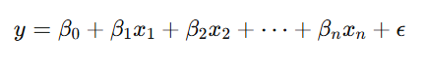
де:
y — прогнозоване значення (наприклад, ціна нерухомості);
$x_{1}$, $x_{2}$,,…— незалежні змінні (фактори, що впливають на ціну);
$β_{0}$,​ — вільний член (інтерсепт);
$β_{1}$,$β_{2}$,… ​ — коефіцієнти моделі;
ϵ — похибка моделі.
Перевагами цього методу є простота та зрозумілість, низькі вимоги до обчислень, швидке навчання.
Недоліки: лінійна регресія погано працює, якщо залежність між змінними нелінійна; високі або низькі значення (викиди) можуть сильно впливати на модель ; обмеження за кількістю змінних: Коли є багато факторів, модель може не забезпечувати високу точність.
Дерево рішень (Decision Tree)
Дерева рішень є графічним інструментом для прийняття рішень, в якому дані послідовно діляться на менші підмножини відповідно до певних умов. Кожне "дерево" містить корінь, вузли та листки, де листки представляють рішення або значення.
Основним критерієм є максимізація різниці у значенні інформації до і після поділу, наприклад, критерій Джині або ентропія для класифікаційних задач.
Перевагами є:
  - інтерпретованість: дерева рішень легко візуалізувати та зрозуміти;
  - гнучкість: може обробляти як числові, так і категорійні дані;
  - менше попередньої обробки даних: не потребує масштабування або нормалізації.
Недоліками є схильність до перенавчання (модель може стати занадто складною, якщо дерево занадто глибоке); невеликі зміни в даних можуть призвести до значних змін у структурі дерева; слабкість у прогнозуванні якісних числових значень.
Випадковий ліс (Random Forest)
Випадковий ліс — це ансамблевий метод, який поєднує безліч дерев рішень, створених на різних підмножинах даних. Він покращує точність, об'єднуючи результати декількох дерев.
Остаточний прогноз для випадкового лісу базується на середньому (для регресії) або більшості голосів (для класифікації) прогнозів дерев. Формула для регресії може виглядати як:
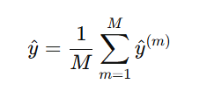
де:
M — кількість дерев у лісі;
${y^}^{(m)}$— прогноз m-го дерева.
Переваги: випадковий ліс значно стійкіший до перенавчання порівняно з одним деревом рішень; добре підходить для складних задач і великих наборів даних; завдяки середньому результатів декількох дерев, модель менш чутлива до аномалій.
Недоліки: велика кількість дерев потребує значних ресурсів для навчання та прогнозування; важко інтерпретувати, оскільки прогноз будується на основі багатьох дерев; навчання моделі може зайняти багато часу, особливо з великими наборами даних.

Метод опорних векторiв
Метод опорних векторів (SVM) є одним із алгоритмів машинного навчання, що використовується для регресії та класифікації даних. Основою SVM є набір методів навчання, що дозволяють визначати категорії елементів, будуючи лінійний класифікатор, який розділяє дані на дві категорії.
Основна ідея SVM полягає в створенні гіперплощини, яка максимально ефективно розділяє елементи різних категорій. Ця гіперплощина визначається таким чином, щоб елементи кожної категорії знаходились у різних частинах простору, що дозволяє чітко відокремити їх.
Оптимальна роздільна площина знаходиться за допомогою підбору коефіцієнтів $α_{0}$ та $α_{i}$, де i = 1, ..., n, а К(х, $x_{i}$) є ядром. Ядра використовуються для відображення даних у простір більшої розмірності, що дозволяє будувати роздільні площини різних форм. За допомогою ядер можна розв'язувати не тільки лінійні, але й нелінійні задачі класифікації.
Відстань від векторів до гіперплощини називається маржею (margin) і визначає відстань між прямою та найближчими точками з кожного класу. Головною метою методу опорних векторів (SVM) є вибір такої гіперплощини, яка максимізує маржу між класами.
Вхідні дані для навчання SVM представляють собою набір зразків або спостережень. Кожен зразок $x_{i}$складається з 𝑛 ознак, що описують його характеристики. Після навчання SVM може використовуватися для класифікації нових, невідомих зразків. Вхідні дані для цих зразків також містять 𝑛 ознак, і SVM використовує гіперплощину, яку він побудував під час навчання, щоб визначити, до якого класу належить новий зразок.
Завдання методу опорних векторів (SVM) полягає у пошуку оптимальної гіперплощини, яка максимально розділяє два класи даних. Для цього формується оптимізаційна задача:
𝑦($x_{i}$𝑇𝑤 + 𝑏) ≥ 1 – $ξ_{i}$, $ξ_{i}$≥ 0
де:
- 𝑤 - вектор вагів;
- 𝑏 – зсув (bias);
- 𝜉 - змінна (slack variable), яка дозволяє деяким точкам перебувати на неправильній стороні гіперплощини або між краєм і правильною стороною гіперплощини;
- $x_{i}$ - вхідні дані;
- 𝑦 - мітка класу (1 або -1) для вхідних даних.
Умови 𝑦($x_{i}$𝑇𝑤 + 𝑏) ≥ 1 − $ξ_{i}$гарантують, що всі точки належать до правильної сторони гіперплощини або мають значення 𝜉, яке може бути більше 1, якщо точка перебуває на неправильній стороні.
Опорні вектори — це точки даних, які розташовані найближче до гіперплощини. Їх можна визначити, розв'язавши рівняння:
𝑦($x_{i}$𝑇𝑤 + 𝑏) = 1
Роздільна площина - це гіперплощина, яка має рівняння:
𝑦(𝑥𝑇𝑤 + 𝑏) = 0
Ця площина розділяє два класи даних.
Функція прийняття рішення визначає, до якого класу належить новий зразок. Вона використовується для класифікації нових даних і має такий вигляд:
𝑦 = sign(𝑤𝑇𝑥 + 𝑏)
де:
- 𝑦 - мітка класу (1 або -1);
- 𝑥 - новий зразок, який потрібно класифікувати;sign - функція знаку, яка повертає 1, якщо вираз додатній, і -1, якщо вираз від'ємний.
Використання методу опорних векторів для класифікації криптоновин дозволяє ефективно визначати їх категорії. Цей підхід допомагає створити модель, здатну якісно розподіляти новини по різним категоріям.

2.3 Застосування машинного навчання в економіці

Машинне навчання все частіше використовується в економіці для підвищення якості прогнозування, оптимізації процесів та аналізу великих обсягів даних. Розглянемо детальніше, як саме застосовуються технології машинного навчання в економічній сфері.
- Прогнозування економічних показників.
- Аналізу фінансових даних.
- Оптимізації бізнес-процесів.
Прогнозування економічних показників
Прогнозування економічних показників є важливим елементом для прийняття стратегічних рішень в уряді та бізнесі. До основних економічних показників належать такі параметри, як ВВП, рівень інфляції, процентні ставки, курс валют та інші, які значною мірою визначають загальний стан економіки.
Машинне навчання дозволяє аналізувати великі обсяги історичних даних і виявляти складні залежності між економічними змінними. Алгоритми, такі як лінійна регресія, методи ансамблю (випадковий ліс, градієнтний бустинг), а також нейронні мережі, можуть використовуватися для прогнозування змін у макроекономічних показниках на основі минулих даних.
Нижче наведемо приклади такого прогнозування.
Прогнозування ВВП: історичні дані про економічні фактори (наприклад, рівень безробіття, експорт, імпорт) використовуються для навчання моделей, що прогнозують ріст чи спад ВВП.
Прогноз курсу валют: нейронні мережі зможуть враховувати велику кількість змінних, включаючи макроекономічні індикатори та новини, для більш якісного прогнозування динаміки валютного ринку.
Аналіз інфляційних тенденцій: алгоритми машинного навчання можуть моделювати інфляційні процеси, аналізуючи фактори, що впливають на ціни (наприклад, витрати на виробництво, витрати на логістику).

Аналіз фінансових даних
Фінансові ринки є динамічними і складними, і тому для аналізу даних у цій сфері застосовуються складні алгоритми, які можуть обробляти великі обсяги інформації і виявляти приховані закономірності. Це включає в себе аналіз фондового ринку, кредитні ризики, виявлення аномалій та шахрайства.
Фінансовий аналіз з використанням машинного навчання охоплює широкий спектр задач.
Прогнозування цін акцій: алгоритми, такі як нейронні мережі та методи ансамблю, можуть аналізувати історичні цінові дані, фінансову звітність та макроекономічні фактори для прогнозування змін цін.
Оцінка кредитних ризиків: моделі класифікації, такі як дерево рішень і логістична регресія, використовуються для оцінки кредитоспроможності клієнтів на основі їхньої кредитної історії, доходів та інших параметрів.
Виявлення шахрайства: випадковий ліс та нейронні мережі можуть використовуватися для виявлення аномальних транзакцій на основі історичних даних, що допомагає банкам і фінансовим установам зменшувати ризики.
Переваги використання машинного навчання для аналізу ринку нерухомості включають високу швидкість обробки даних, здатність виявляти приховані закономірності та підвищення безпеки за рахунок захисту від шахрайства. Моделі машинного навчання здатні обробляти великі обсяги даних у реальному часі, що особливо важливо для фінансового аналізу та оцінки динамічного ринку нерухомості, де своєчасне прийняття рішень є критично важливим. Крім того, алгоритми машинного навчання можуть розпізнавати складні й нелінійні залежності між факторами, що впливають на ринок, що дозволяє робити якісніші прогнози й краще розуміти взаємозв’язки між змінними. Це, в свою чергу, підвищує якісність оцінки вартості та прогнозування змін цін на ринку. Ще однією важливою перевагою є можливість захисту від шахрайства: завдяки машинному навчанню можна ефективно відстежувати аномальні операції та запобігати можливим ризикам, що створює більш безпечне середовище для учасників ринку.

Оптимізація бізнес-процесів
Машинне навчання дозволяє підвищити ефективність бізнес-процесів через автоматизацію рутинних завдань, оптимізацію операційних процесів та підвищення ефективності прийняття рішень. Це може включати управління ланцюгами постачання, оптимізацію запасів, автоматизацію обслуговування клієнтів тощо.
Визначення застосування машинного навчання для оптимізації бізнес-процесів.
- Оптимізація управління запасами: прогнозування попиту за допомогою алгоритмів машинного навчання дозволяє оптимізувати запаси, зменшуючи витрати та уникати надлишку чи нестачі товарів.
- Персоналізація обслуговування клієнтів: моделі класифікації і рекомендаційні системи використовуються для персоналізації послуг та пропозицій, що покращує клієнтський досвід.
- Автоматизація обслуговування клієнтів (чат-боти): нейронні мережі та обробка природної мови (NLP) використовуються для створення чат-ботів, що відповідають на запити клієнтів, зменшуючи навантаження на відділи обслуговування.
Серед ключових переваг застосування машинного навчання на ринку нерухомості є зниження витрат, підвищення продуктивності та покращення задоволеності клієнтів. Завдяки автоматизації рутинних процесів значно скорочуються витрати на робочу силу, а також зменшується час виконання завдань, що оптимізує витрати для компаній та підвищує їхню ефективність. Застосування алгоритмів машинного навчання дозволяє робити якісні прогнози, що сприяє більш продуктивним та ефективним бізнес-процесам. Це особливо корисно для ухвалення обґрунтованих рішень, забезпечуючи гнучкість компаній у динамічному ринковому середовищі. Крім того, машинне навчання сприяє підвищенню задоволеності клієнтів: завдяки персоналізованим пропозиціям та швидкому обслуговуванню покращується взаємодія з клієнтами, що позитивно впливає на їхню лояльність і посилює довіру до компанії.
Таким чином, машинне навчання відіграє ключову роль у сучасній економіці, підвищуючи ефективність аналізу даних, прогнозування та оптимізації процесів у багатьох сферах діяльності.

2.4 Переваги використання машинного навчання для аналізу ринку нерухомості

Машинне навчання (ML) має значні переваги для аналізу ринку нерухомості, дозволяючи краще розуміти складні процеси, прогнозувати зміни цін, оцінювати ризики та автоматизувати рутинні задачі. Ці переваги особливо важливі на ринку нерухомості, який є дуже динамічним та залежить від численних факторів — від макроекономічних до місцевих умов. Розглянемо детальніше основні переваги застосування машинного навчання в аналізі ринку нерухомості.
- Обробка великих обсягів даних
Ринок нерухомості генерує велику кількість даних, включаючи історичні дані про угоди, ціни, геолокацію об’єктів, інфраструктуру та соціально-економічні умови. Машинне навчання дозволяє ефективно обробляти ці великі масиви даних та виявляти приховані закономірності.
Приклад: алгоритми обробки даних можуть аналізувати тисячі оголошень про продаж нерухомості та виявляти залежності між характеристиками об’єктів (площа, розташування, кількість кімнат) та цінами.
Це дозволяє скоротити час на аналіз та підвищити якісність оцінок, що важливо для рієлторів, інвесторів та аналітиків.
- Виявлення нелінійних залежностей
Ринок нерухомості є багатофакторним, де зміни в одному параметрі можуть нелінійно впливати на інші. Наприклад, попит на житло в центрі міста може мати інший характер, ніж на околицях, що залежить від багатьох факторів, таких як доступність транспорту, соціальні та економічні показники.
Приклад: метод випадкового лісу або нейронних мереж може допомогти зрозуміти, як набір факторів, таких як близькість до шкіл, зелена зона, транспортна доступність та розташування впливають на ціну нерухомості.
Машинне навчання дозволяє виявляти і моделювати складні, нелінійні залежності між факторами, що впливають на ринок. Це надає більше інформації для обґрунтованого прийняття рішень.
3. Висока якість прогнозів
Прогнозування цін на ринку нерухомості є критичним для інвесторів, забудовників та агентств з нерухомості. Алгоритми машинного навчання, особливо моделі випадкових лісів та градієнтного бустингу, дозволяють підвищити якість прогнозів завдяки використанню великих наборів даних та складних моделей.
Приклад: алгоритми можуть аналізувати зміни в ринку, щоб прогнозувати коливання цін на основі попередніх трендів і змін макроекономічних показників.
Більш якісні прогнози дозволяють інвесторам краще планувати свої вкладення, а забудовникам приймати обґрунтовані рішення щодо нових проектів.
4. Автоматизація рутинних задач
Багато завдань у сфері нерухомості — оцінка вартості об’єктів, класифікація оголошень, визначення ризиків — є рутинними і можуть бути автоматизовані за допомогою алгоритмів машинного навчання.
Приклад: моделі класифікації можуть автоматично сортувати об'єкти нерухомості за категоріями, що полегшує пошук потрібних варіантів для агентів та клієнтів.
Автоматизація дозволяє зменшити витрати часу та ресурсів на виконання повторюваних завдань, що підвищує продуктивність роботи агентств з нерухомості.
5. Виявлення аномалій та оцінка ризиків
На ринку нерухомості часто зустрічаються аномальні або ризиковані об'єкти (наприклад, об’єкти, які не відповідають середньому ціновому рівню для свого району). Машинне навчання дозволяє швидко виявляти такі аномалії і проводити оцінку ризиків для окремих угод.
Приклад: виявлення шахрайських операцій або об'єктів, ціна на які суттєво відрізняється від середньої ціни ринку.
Це дозволяє убезпечити учасників ринку від ризиків та сприяє більш прозорій роботі ринку нерухомості.
6. Персоналізація пропозицій
Алгоритми машинного навчання можуть використовуватися для створення персоналізованих пропозицій для клієнтів, аналізуючи їхні уподобання та поведінку. Це може підвищити задоволеність клієнтів і збільшити ймовірність укладення угоди.
Приклад: рекомендаційні системи, засновані на машинному навчанні, можуть пропонувати об'єкти нерухомості, які найкраще відповідають потребам клієнта на основі його попередніх переглядів та уподобань.
Персоналізовані пропозиції підвищують ефективність продажів та задоволеність клієнтів, що є вигідним як для агентств, так і для покупців.
Застосування машинного навчання в аналізі ринку нерухомості дозволяє підвищити якість оцінок і прогнозів, автоматизувати рутинні процеси, а також забезпечити більшу прозорість та зниження ризиків на ринку. Усе це сприяє більш ефективній роботі агентств, інвесторів і забудовників, надаючи їм більше інформації для прийняття рішень та оптимізації процесів.

2.5 Критерії якості моделей прогнозування

У рамках цієї роботи для оцінки якості моделі прогнозування цін на нерухомість, було використано кілька ключових метрик. Кожна з цих метрик допомагає детально оцінити здатність моделі правильно передбачати ціни на нерухомість, а також зрозуміти, як добре модель справляється з різними аспектами аналізу. Нижче розглянуті основні метрики, що використовувалися у дослідженні.
Коефіцієнт детермінації (R²) є однією з найпоширеніших метрик для оцінки якості лінійних регресійних моделей. Він показує, яка частка варіації залежної змінної (у нашому випадку ціни нерухомості) може бути пояснена незалежними змінними, що входять до моделі. Значення R² коливається від 0 до 1, де 1 означає, що модель ідеально пояснює всі варіації даних, а 0 — що модель не має змоги передбачити залежність.
У дослідженні R² був використаний для порівняння точності підгонки моделі до тренувальних та тестових даних. Високе значення R² на тренувальному наборі вказує на те, що модель добре підходить до цих даних, але критичним є також перевірка її здатності до узагальнення, що підтверджується значенням R² на тестовому наборі.
Середня абсолютна помилка (MAE) визначається як середнє значення абсолютних відхилень між фактичними і прогнозованими цінами. MAE дає чітке уявлення про типову похибку моделі в тих самих одиницях вимірювання, що й залежна змінна (ціна нерухомості). Чим менше значення MAE, тим точніше модель.
Для нашого аналізу MAE була корисною в контексті оцінки того, як відхилення прогнозів від реальних значень можна інтерпретувати в практичному контексті, особливо в умовах нестабільності ринку нерухомості через війну.
Середньоквадратична помилка (MSE) оцінює середнє значення квадратів різниць між фактичними та прогнозованими цінами. MSE є чутливим до великих відхилень, оскільки великі помилки мають значно більшу вагу через зведення в квадрат.
MSE = $\frac{1}{n} \sum_{i=1}^{n}{{(y_{i}-y_{i}^{^})}^{2}}$
Завдяки цьому MSE добре підходить для виявлення великих помилок у прогнозах. У дослідженні ця метрика дозволила виявити, наскільки рідко модель робить значні помилки в умовах ринку, який може бути нестабільним через зовнішні фактори, такі як війна.
Корінь середньоквадратичної помилки (RMSE) є покращеною версією MSE, оскільки має ті ж одиниці вимірювання, що й залежна змінна, що дозволяє легше інтерпретувати результати. RMSE показує стандартне відхилення між прогнозами та реальними значеннями, що дає змогу зрозуміти, на скільки в середньому прогнози можуть відхилятися від фактичних значень.
Низьке значення RMSE вказує на те, що модель забезпечує високу якість прогнозів, що є важливим аспектом для прогнозування на нестабільних ринках.
Середній абсолютний відсоток помилки (MAPE) вимірює відносні відхилення між прогнозами і фактичними цінами у відсотках. Це дозволяє порівняти якість прогнозу незалежно від масштабу цін.
MAPE = $\frac{100}{n}$ $\sum_{i=1}^{n}{│\frac{y_{i}-y_{i}^{^}}{y_{i}}│}$
Ця метрика є корисною для оцінки якості прогнозування, особливо в умовах нестабільних ринкових умов, оскільки вона надає зрозумілий відсотковий показник, який можна порівняти між різними наборами даних або різними періодами часу.

2.6 Висновки до розділу 2

У другому розділі розглянуто ключові аспекти машинного навчання, його основні концепції, методи й алгоритми, а також можливості їхнього застосування в економічній сфері. Машинне навчання представлено як потужний інструмент для аналізу великих обсягів даних, виявлення прихованих закономірностей і побудови моделей прогнозування. Особливий акцент зроблено на адаптивності алгоритмів машинного навчання, що дозволяє враховувати складну природу взаємозв’язків у даних.
Розділ висвітлює переваги різних методів машинного навчання, зокрема лінійної регресії, дерев рішень і методу опорних векторів. Кожен із них має свої унікальні особливості, що робить їх придатними для вирішення різних завдань. Окрему увагу приділено якості моделей, яку можна оцінити за допомогою ключових метрик.
Особливе місце відведено застосуванню методів машинного навчання для аналізу ринку нерухомості. Використання алгоритмів дозволяє враховувати нелінійні залежності між змінними, ідентифікувати впливові фактори й прогнозувати динаміку цін із високою якістю. Такі можливості особливо актуальні в умовах нестабільності, спричиненої війною, коли традиційні підходи до аналізу можуть виявитися недостатньо ефективними.
Застосування методів машинного навчання відкриває нові можливості для прогнозування та аналізу економічних процесів. Вони також створюють основу для подальшого використання в дослідженні ринку нерухомості, забезпечуючи ефективний аналіз і виявлення довгострокових тенденцій.

РОЗДІЛ 3 ВИКОНАННЯ ОБЧИСЛЮВАЛЬНИХ ЕКСПЕРИМЕНТІВ

  - Постановка задачі

Метою даного етапу є створення та тестування моделей машинного навчання для прогнозування цін на нерухомість на основі історичних даних, а також з урахуванням змінних, що впливають на ринок. Для цього буде використано кілька методів машинного навчання, таких як метод опорних векторів (SVM), лінійна регресія та дерево рішень. Моделі будуть навчені на даних про ціни на нерухомість до війни та під час війни, щоб оцінити, як ці фактори впливають на ринок. Основним завданням є прогнозування змін на ринку та порівняння якості прогнозування різних методів для надійного передбачення майбутніх трендів.
Опис задачі.
Вихідні дані. Вихідні дані для побудови моделей включають набір інформації про ринок нерухомості, що включає: ціни на нерухомість (для різних типів об'єктів: житлові, комерційні, земельні ділянки) та дані з різних періодів часу: довоєнний період (до 2022 року) та період війни (2022–2024 роки).
Розробка моделей. Для прогнозування цін на ринку нерухомості будуть використанні три основні моделі машинного навчання: метод опорних векторів (SVM), лінійна регресія та дерево рішень. Моделі повинні бути здатні працювати з даними, що охоплюють різні періоди часу, зокрема до і під час військової ситуації, а також враховувати зміни на ринку нерухомості під впливом зовнішніх факторів.
Експерименти та оцінка. Після побудови моделей будуть проведені експерименти для порівняння прогнозів, використовуючи метрики, такі як середня квадратична помилка (RMSE), середня абсолютна помилка (MAE) і коефіцієнт детермінації (R²). Ці метрики дозволяють оцінити точність моделей у прогнозуванні цін на ринку. Крім того, буде порівняна точність кожної моделі на тренувальних і тестових наборах даних для визначення найкращої моделі, що підходить для умов нестабільного ринку.
Аналіз результатів. Результати експериментів будуть проаналізовані для того, щоб оцінити здатність кожної моделі до якісного прогнозування, а також вивчити вплив різних змінних. Буде також здійснено порівняння метрик моделей для різних періодів часу, зокрема для довоєнного і воєнного періодів. На основі цього аналізу будуть надані рекомендації щодо використання найбільш ефективних моделей для прогнозування цін у реальному часі.

  - Опис програмного продукту

Для виконання експериментальних обчислень було обрано Google Colab як середовище для виконання коду. Google Colab дозволяє безкоштовно виконувати Python-код у хмарі, що дає змогу легко обробляти великі обсяги даних без необхідності наявності потужного локального обладнання. Середовище також має інтеграцію з Google Drive, що спрощує зберігання та спільну роботу над проектами.
Основні бібліотеки, що використовувались для обробки даних та створення моделей, включають:
- Scikit-learn – це одна з основних бібліотек для машинного навчання в Python. Вона містить широкий спектр алгоритмів для класифікації, регресії, кластеризації та зниження вимірності, що є необхідними для створення моделей прогнозування цін на ринку нерухомості.
- Pandas – потужна бібліотека для маніпулювання та аналізу даних. Вона забезпечує зручні інструменти для обробки та попереднього аналізу великих обсягів структурованих даних, що є необхідним для роботи з великими наборами інформації про ринок нерухомості.
- NumPy – бібліотека для наукових обчислень в Python. Вона надає підтримку для обробки великих багатовимірних масивів і матриць, що є основою для чисельних обчислень при навчанні моделей машинного навчання.
Для збору даних було використано мову програмування Python версії 3.11.3 та інтегроване середовище розробки PyCharm, яке забезпечує зручний інтерфейс для програмування та тестування коду. Для збирання даних з веб-сайтів було обрано Scrapy – потужний фреймворк для веб-скрапінгу, що дозволяє ефективно збирати структуровані дані з Інтернету. Scrapy надає можливості для автоматизації процесів збору даних, що знижує час та ресурси, необхідні для отримання інформації, що буде використовуватись для аналізу ринку нерухомості.
Зібрані дані обробляються та аналізуються за допомогою згаданих бібліотек, що дозволяє створити прогнози щодо цін на нерухомість на основі різноманітних змінних.

3.3 Обробка тексту для подальшого аналізу

Дані були збережені у форматі CSV для подальшої обробки та аналізу. Кожен рядок у файлі представляє окремий об'єкт нерухомості, а колонки містять характеристики, що визначають параметри кожної одиниці: площа (area), кількість кімнат (rooms), рік побудови (year_built), поверх (floor), загальна кількість поверхів (total_floors), новизна будівлі (is_new_building), розташування (location), відстань до метро (distance_to_metro), відстань до школи (school_distance), відстань до парку (park_distance), відстань до торгового центру (shopping_mall_distance), відстань до лікарні (hospital_distance), рівень шуму (noise_level), безпека (security_score), місячні витрати на комунальні послуги (monthly_utility_costs), наявність балкона (balcony), висота стель (ceiling_height), наявність паркування (parking), тип опалення (heating_type), клас енергоефективності (energy_efficiency_class), ціна (price).
Першим кроком обробки даних була заміна категоріальних змінних на числові значення, що дозволяє ефективніше використовувати їх для машинного навчання та аналізу. Для цього були застосовані карти перетворення для певних категоріальних змінних.
Цей крок дозволив спростити обробку та аналіз даних, а також створити чітку картину для порівняння різних районів щодо вартості нерухомості.
Далі, для зручності та зниження складності аналізу, було прийнято рішення виключити з набору даних колонку "energy_efficiency_class", оскільки ця змінна не мала значного впливу на модель прогнозування та могла збільшити шум у даних.
Після цих операцій, дані були готові до подальшої обробки та моделювання, що дозволило підвищити якість прогнозів вартості нерухомості, враховуючи різні важливі фактори та змінні.
Тепер набір даних містить числові значення, що значно полегшить подальший аналіз за допомогою машинного навчання.
На рис. 3.1 та рис. 3.2 можемо бачити отримані дані.
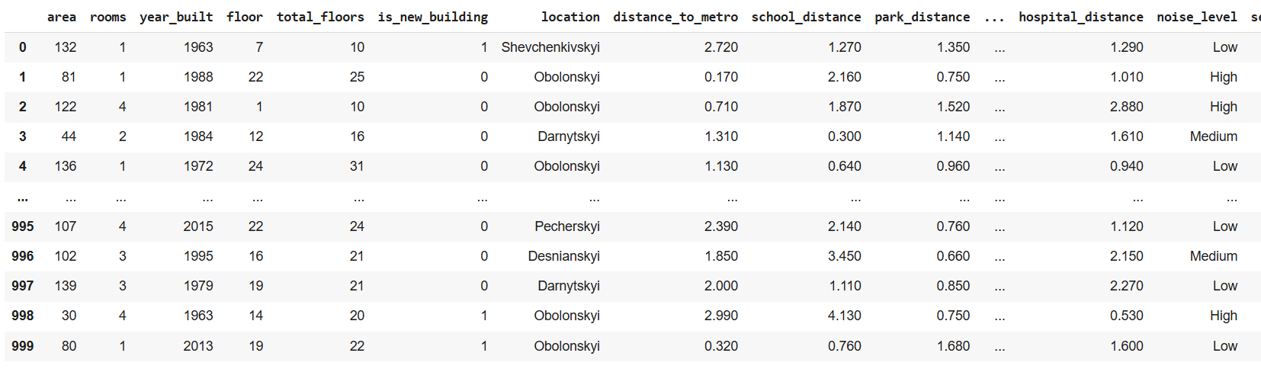
Рисунок 3.1 – Отримані дані під час парсингу
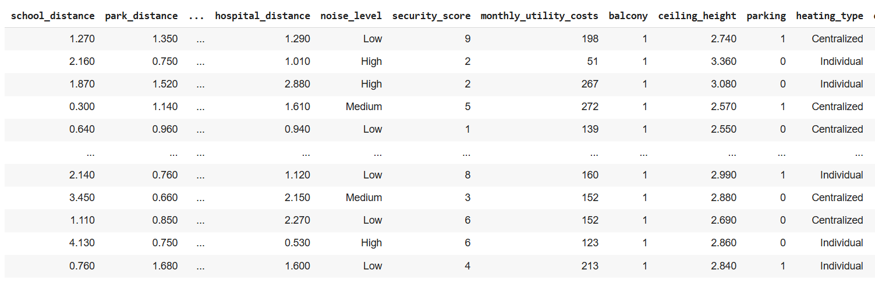
Рисунок 3.2 – Отримані дані під час парсингу

3.4 Побудова моделей різними методами

Для прогнозування цін на нерухомість одним із основних підходів був обраний метод опорних векторів (Support Vector Regression, SVM). Цей метод дозволяє моделювати залежність між вихідною змінною (ціною) та вхідними ознаками (площа, кількість кімнат, тип опалення тощо) навіть у випадках, коли ця залежність є нелінійною.
Модель SVM використовувала поліноміальне ядро, що дозволяє врахувати нелінійні залежності між ознаками. Для нормалізації вхідних даних перед навчанням моделі було використано MinMaxScaler, який приводить значення кожної ознаки до інтервалу [0,1]. Цей підхід забезпечує коректну роботу моделі, оскільки метод опорних векторів чутливий до масштабу даних.
Основні параметри моделі:
- C – коефіцієнт регуляризації, який контролює баланс між точністю прогнозування моделі на тренувальних даних та її здатністю до узагальнення;
- epsilon (ε) – допуск в межах якого відхилення між прогнозом і фактичним значенням не враховується під час оптимізації;
- degree – ступінь поліноміального ядра, який визначає складність моделі.
Щоб досягти максимальної більш якісних прогнозів, параметри моделі було налаштовано за допомогою GridSearchCV – методу решітчастого пошуку, який автоматично тестує різні комбінації параметрів і вибирає ті, що забезпечують найкращу якість моделі. Для цього було визначено сітку параметрів.
На кожній ітерації GridSearchCV виконувалося навчання моделі на тренувальному наборі даних та оцінка її якості за допомогою перехресної валідації. Це дозволило уникнути перенавчання та забезпечити стабільність отриманих результатів. У підсумку було визначено найкращу комбінацію параметрів, яка дала змогу досягти оптимального балансу між точністю та узагальнюючою здатністю моделі (рис. 3.3).
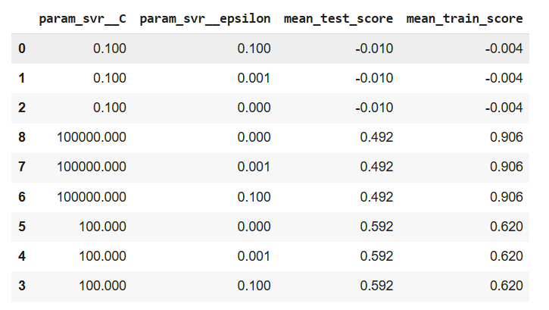
Рисунок 3.3 –Підбір параметрів за допомогою GridSearch
Після побудови моделі методом опорних векторів було проведено її оцінювання за основними метриками якості, що дозволяють зробити висновки про ефективність прогнозів. Отримані результати відображають здатність моделі узагальнювати дані та давати коректні передбачення для тестового набору. Порівняємо отриманні дані при різних параметрах. Використовуємо модель, де C=10000, degree=3, epsilon=0.001.
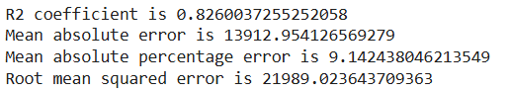
Рисунок 3.4 – Оцінка якості моделі SVM на навчальних даних
Отримані результати оцінювання якості моделі, які можна побачити на рис. 3.4, вказують на те, що вона має гарну прогнозованість ціни нерухомості. Коефіцієнт детермінації (R²), свідчить, що модель пояснює близько 82.6% варіації ціни нерухомості, що є непоганим результатом але і залишає простір для вдосконалення. Середня абсолютна помилка (MAE) демонструє значне середнє відхилення між прогнозованими та реальними значеннями ціни. Це може бути суттєвим для об’єктів із низькою ринковою вартістю, де така похибка є критичною.
Середній абсолютний відсоток помилки (MAPE), який становить 9.14%, вказує на допустимий рівень похибки для загального аналізу. Високе значення кореня середньоквадратичної помилки (RMSE) підкреслює, що модель чутлива до великих помилок, і це може свідчити про наявність значних відхилень у прогнозах для окремих об'єктів.
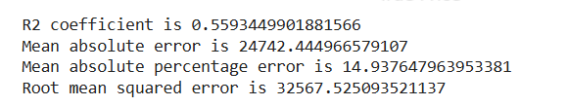
Рисунок 3.5 – Оцінка якості моделі SVM на тестових даних
На тестових даних (рис. 3.5) ми отримали дещо гірші значення метрик порівняно з навчальними, але вони все ще знаходяться в межах прийнятного діапазону, що свідчить про те, що модель загалом працює ефективно.
Для оцінки роботи моделі також були побудовані графіки, які демонструють порівняння реальних і прогнозованих значень цін на нерухомість як для тестової, так і для навчальної вибірки. Ці графіки допомагають візуально оцінити якість прогнозування моделі та виявити потенційні закономірності чи проблеми.
На графіках видно, наскільки добре модель відтворює залежність між вхідними характеристиками та ціною нерухомості (рис. 3.6 та рис. 3.7).
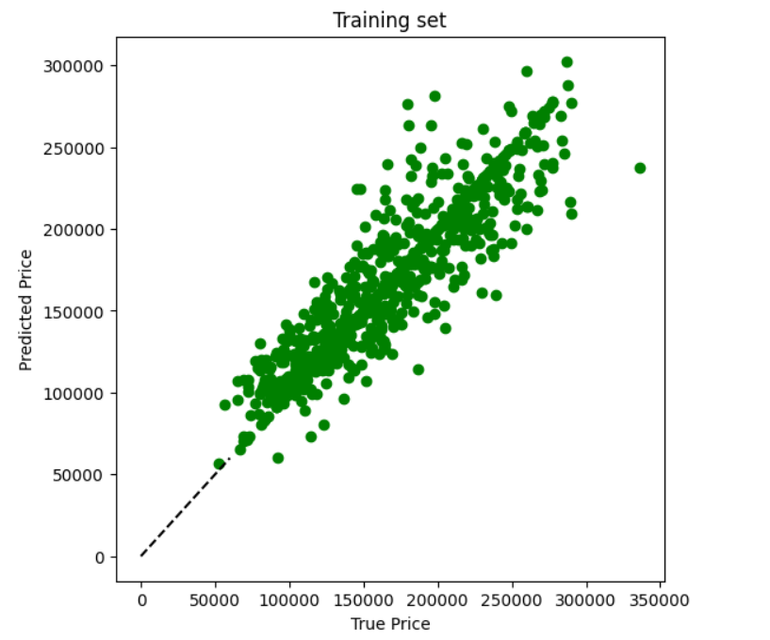
Рисунок 3.6 – Прогнозовані значення моделі SVM на навчальних даних

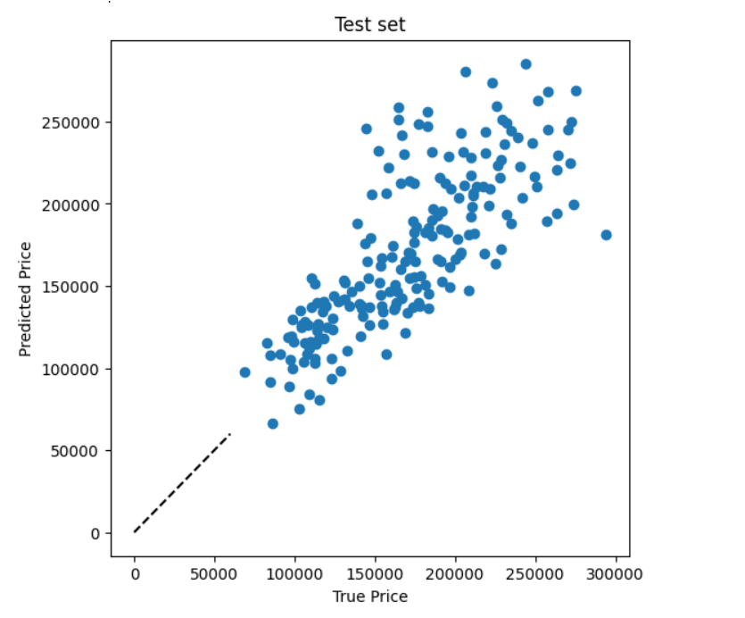
Рисунок 3.7 – Прогнозовані значення моделі SVM на тестових даних
У цілому, модель на основі методу опорних векторів демонструє здатність до виявлення основних залежностей між характеристиками об'єктів нерухомості та їх цінами. Однак вона має обмеження в точності, що може бути пов'язано як із шумом у даних, так і з недоліками самого методу для цієї задачі. Подальше вдосконалення моделі, включаючи оптимізацію параметрів та додавання нових релевантних характеристик, може суттєво покращити її результати.
В роботі використано також інші моделі, для визначення найефективнішої з них.
Лінійна регресія була реалізована через використання LinearRegression з параметром fit_intercept, який також було налаштовано за допомогою GridSearchCV для пошуку оптимальних значень. Модель оцінювала залежність між ціною та іншими характеристиками нерухомості, враховуючи різні значення параметра fit_intercept.
Важливою частиною роботи було побудова моделей з використанням MinMaxScaler для нормалізації даних перед навчанням моделі. Оцінка якості моделей виконувалась за допомогою тих самих метрик, що і для методу опорних векторів. Бачимо такі результати на рис. 3.8 та рис. 3.9 для тестових і навчальних даних.
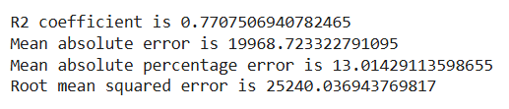
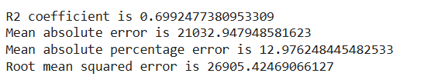
Рисунок 3.8 – Оцінка якості моделі лінійної регресії на навчальних даних

Рисунок 3.9 – Оцінка якості моделі лінійної регресії на тестових даних
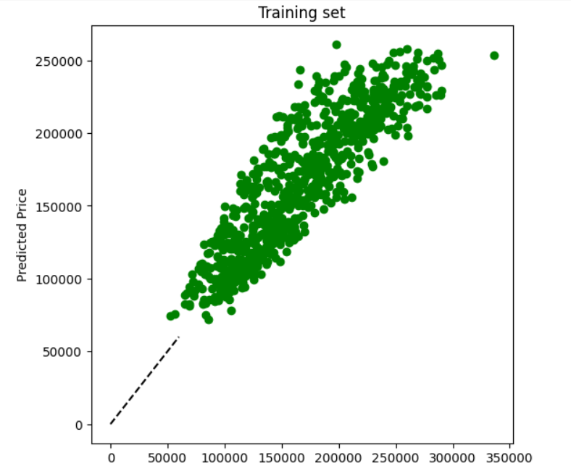
Рисунок 3.10 – Прогнозовані значення моделі лінійної регресії на навчальних даних
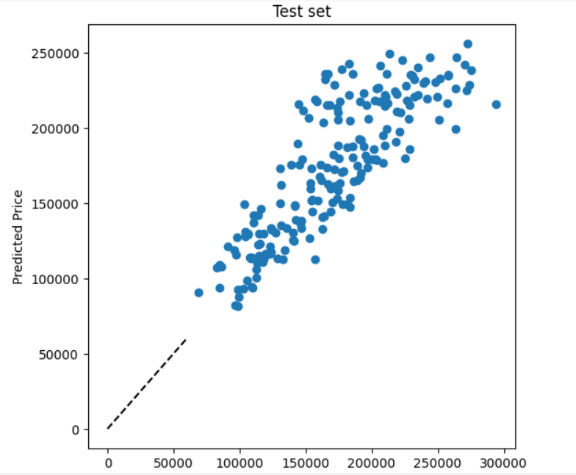
Рисунок 3.11 – Прогнозовані значення моделі лінійної регресії на тестових даних
Для створення моделі дерева рішень використано алгоритм DecisionTreeRegressor, де були налаштовані параметри, зокрема max_depth, min_samples_leaf та min_samples_split. Моделі дерева рішень здатні будувати прості й інтерпретовані моделі, що дозволяє зрозуміти, які характеристики мають найбільший вплив на прогнозовану ціну нерухомості.
Для покращення результатів було використано метод permutation_importance, що дозволяє визначити важливість кожної характеристики для моделі. Після тренування моделей були оцінені їхні прогнози та виконано порівняння якості прогнозування на тренувальному та тестовому наборах.
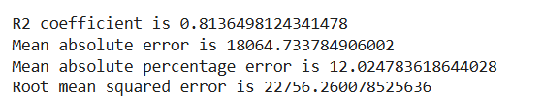
Отримали результати і для створеної моделі DecisionTreeRegressor (рис. 3.12-3.15).

Рисунок 3.12 – Оцінка якості моделі дерева рішень на навчальних даних
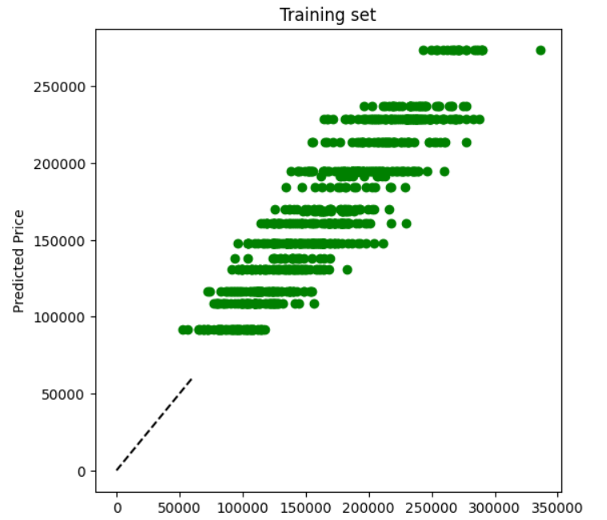
Рисунок 3.13 – Прогнозовані значення моделі дерева рішень на навчальних даних
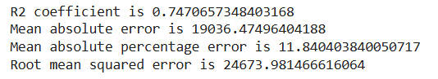
Рисунок 3.14 – Оцінка якості моделі дерева рішень на навчальних даних

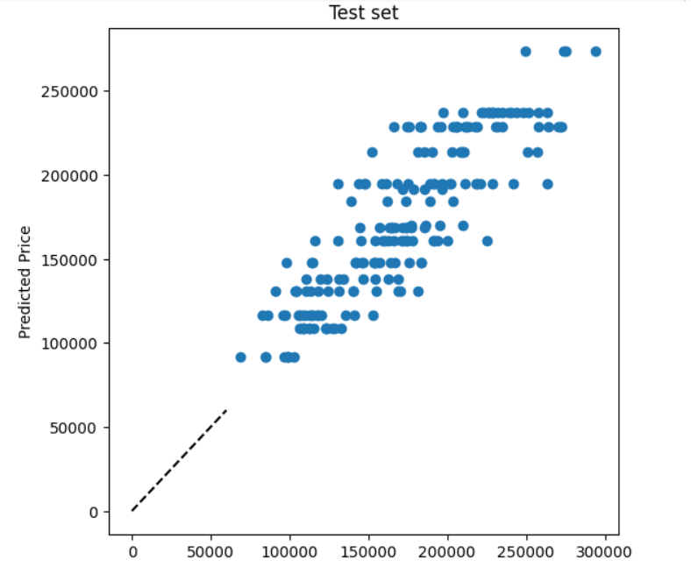
Рисунок 3.15 – Прогнозовані значення моделі дерева рішень на тестових даних

  - Порівняння та аналіз отриманих результатів

У результаті порівняльного аналізу трьох моделей для прогнозування цін на нерухомість — методу опорних векторів (SVM), лінійної регресії та дерева рішень — можна зробити такі висновки.
SVM показав найкращий результат на навчальній вибірці з коефіцієнтом детермінації (R²) 0.826, що свідчить про високу здатність моделі пояснювати варіацію цін на нерухомість.
Однак на тестовій вибірці його ефективність знизилась (R² = 0.559), що вказує на обмежену здатність моделі до узагальнення. Попри це, SVM має найнижчі значення середньої абсолютної помилки (MAE = 13912.95) та середньоквадратичної помилки (RMSE = 21989.02), що свідчить про його високу здатність до прогнозування на навчальному наборі.
Лінійна регресія показала досить добрі результати, з коефіцієнтом детермінації R² на рівні 0.770 на навчальній вибірці, що є конкурентоспроможним показником. Однак на тестовій вибірці (R² = 0.699) її ефективність дещо знизилась порівняно з SVM.
Модель лінійної регресії має середні значення MAE та RMSE, що вказує на її помірну точність. Вона не є найкращою серед моделей, але є досить стабільною.
Дерево рішень показало хороші результати як на навчальній, так і на тестовій вибірці (R² = 0.813 на навчальній та 0.747 на тестовій). Це свідчить про здатність моделі не тільки ефективно тренуватися, а й добре узагальнювати на нових даних.
Відносно SVM і лінійної регресії, дерево рішень має помірні значення помилок (MAE = 18064.73, RMSE = 22756.26), що вказує на його порівняно високу якість прогнозування.
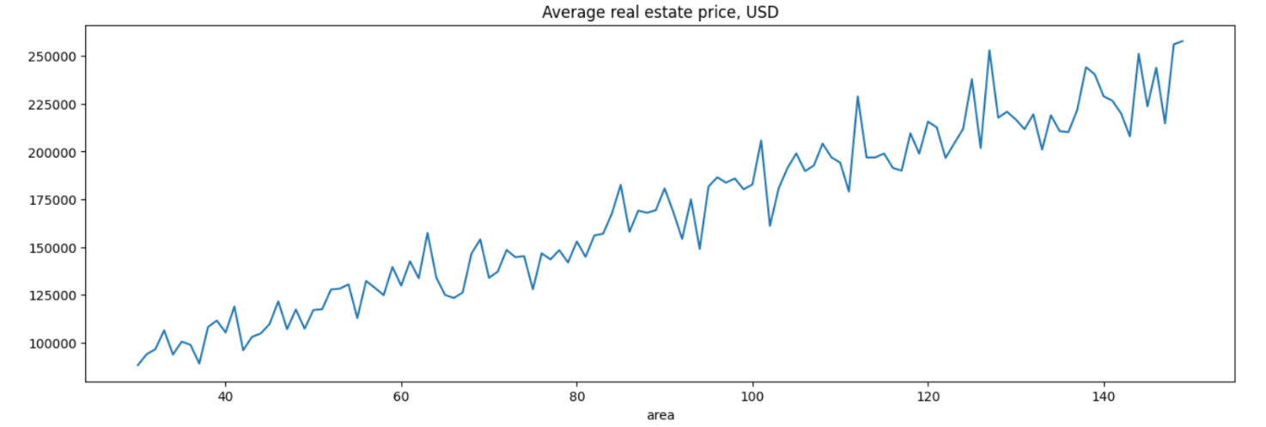
Отже, дерево рішень виявилось найбільш збалансованим підходом, показуючи добрі результати як на навчальних, так і на тестових даних, з відносно помірними показниками помилок. Таким чином, для задачі прогнозування цін на нерухомість, зважаючи на здатність до узагальнення, оптимальним вибором є дерево рішень, яке демонструє хороші результати в усіх аспектах.
Для кращої візуалізації і аналізу даних в майбутньому, побудуємо графіки.
Рисунок 3.16 – Графік середньої ціни нерухомості залежно від площі (area)
Візуалізація демонструє тенденцію зростання середньої ціни нерухомості із збільшенням площі (рис. 3.16). Цей результат є логічним і відповідає ринковим закономірностям: більші об'єкти мають вищу ціну. Проте, в певних діапазонах можуть бути аномалії, спричинені впливом інших факторів, таких як розташування або стан об'єкта.
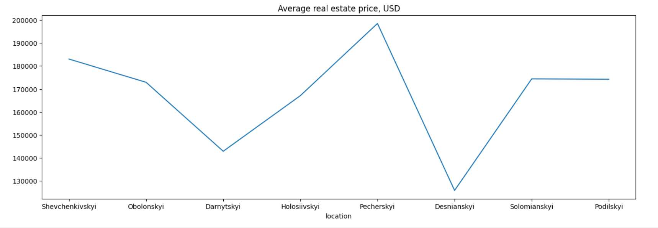
Рисунок 3.17 – Графік середньої ціни нерухомості залежно від району (location)
Графік показує (рис. 3.17), що найвищі середні ціни на нерухомість спостерігаються у Печерському районі, що є очікуваним через його центральне розташування, престижність та близькість до ключових об’єктів інфраструктури міста. Інші райони мають нижчі середні ціни, залежно від їхньої віддаленості від центру та інфраструктурних особливостей.
Для аналізу впливу різних змінних на прогнозування ціни нерухомості використовувалася функція feature_importance, яка будує графік важливості ознак. Цей підхід дозволяє візуалізувати, які змінні мають найбільший вплив на ціну. Змінні з високою важливістю (розташовані ближче до верхньої частини графіка) мають більший вплив на ціну нерухомості. Змінні з низькою важливістю (внизу графіка) можуть бути виключені або менш враховані під час побудови моделі.
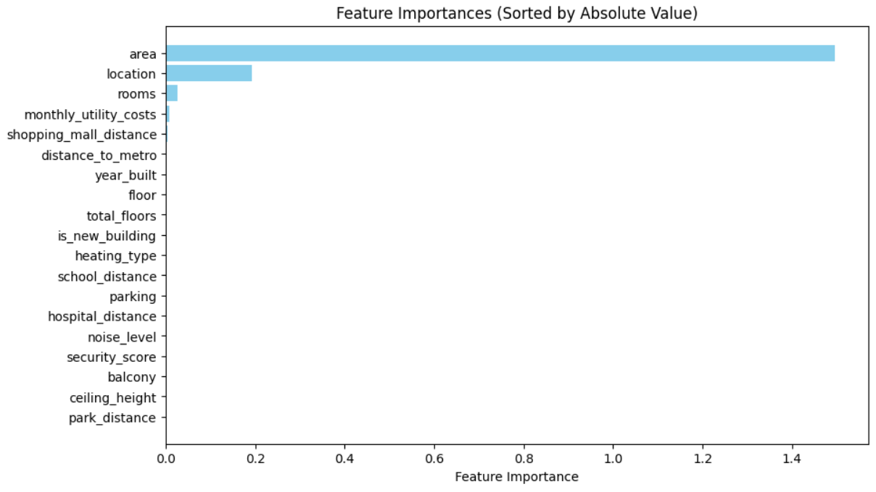
Рисунок 3.18 – Графік важливості факторів
Графік наочно показує, які фактори (змінні) найбільше впливають на формування ціни. На рис. 3.18 бачимо, що найбільший вплив на формування ціни нерухомості мають конкретні параметри.
- Площа (area): це очікувано, адже більша площа зазвичай асоціюється з вищою вартістю. Цей фактор є найбільш вагомим у прогнозуванні цін і підтверджує, що метраж є ключовим параметром для визначення ринкової вартості.
- Локація (location): район, у якому розташована нерухомість, суттєво впливає на ціну. Наприклад, престижні райони, як-от Печерський, мають значно вищі ціни в порівнянні з іншими частинами міста. Це пов’язано із загальним рівнем інфраструктури, наявністю бізнес-центрів, паркових зон та іншими зручностями.
- Кількість кімнат (rooms): кількість кімнат тісно корелює з площею, але також є самостійним фактором впливу. Наприклад, навіть квартири однакової площі можуть відрізнятися за вартістю залежно від кількості кімнат, оскільки це відображає функціональність житла.
На основі створених моделей, робимо порівняльний аналіз ринку в довоєнний період і сьогодні. Визначаємо як змінилась важливість чинників в умовах війни (рис. 3.19).
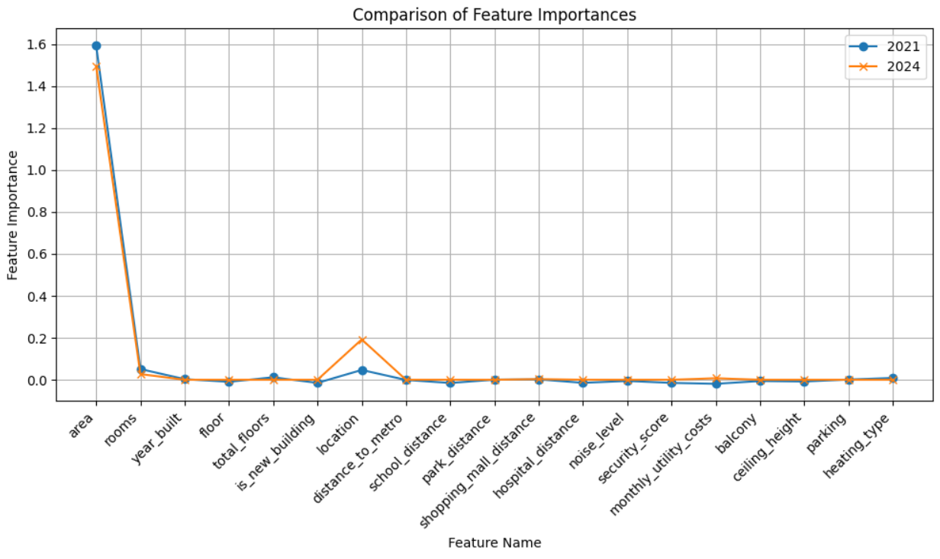
Рисунок 3.19 – Графік порівняння цін на нерухомість за різні роки
На основі побудованого графіка порівняння важливості ознак для моделей, а також враховуючи поточні ринкові умови, можна зробити наступний аналіз змін на ринку нерухомості до та під час війни.
Площа залишилась найважливішим фактором у формуванні ціни нерухомості як до війни, так і сьогодні. Її значення є найбільшим у порівнянні з іншими змінними, що підкреслює стабільність цього показника як головного чинника вартості.
Помітно зросла важливість локації, що є логічним у контексті воєнного стану. Безпека району, доступність до укриттів, інфраструктура та віддаленість від зон бойових дій стали ключовими критеріями вибору для покупців. Це пояснює високий внесок цієї ознаки в обох моделях.
Хоча кількість кімнат продовжує відігравати вагому роль, її значущість дещо знизилася порівняно з довоєнним періодом. Сьогодні покупці більше орієнтуються на функціональність житла та можливість облаштування додаткових просторів (наприклад, для роботи з дому).
Важливість цього чинника зросла для моделі, що може свідчити про підвищений інтерес до об'єктів, які мають зручну транспортну доступність. Оскільки пересування в умовах війни ускладнене, близькість до метро або зручної інфраструктури набула більшого значення.
Рік будівництва та стан будинку зараз впливають менше на загальну вартість, оскільки покупці більше орієнтуються на безпеку об'єкта, а не його новизну.
Отже, порівняння довоєнного ринку та сьогоднішніх умов показує, що локація стала ключовим фактором поряд із площею. Безпека району та зручна інфраструктура впливають на прийняття рішень покупцями сильніше, ніж до війни. Зменшення важливості другорядних характеристик, як-от кількість кімнат або новизна будинку, підтверджує зміщення пріоритетів на користь функціональності та безпеки.

3.6 Висновки до розділу 3

Третій розділ присвячений практичному застосуванню методів машинного навчання для прогнозування цін на ринку нерухомості. У цьому розділі було розроблено систему обробки моделювання даних задля прогнозування цін на нерухомість, оброблено вхідні дані та проведено порівняльний аналіз ефективності різних алгоритмів. Результати експериментів підтвердили доцільність використання сучасних інструментів аналізу для моделювання складних економічних процесів.
Для аналізу використовувалися реальні дані ринку нерухомості, які включали як кількісні, так і якісні характеристики. Було побудовано кілька моделей машинного навчання, серед яких метод опорних векторів, лінійна регресія та дерева рішень. Розглянуто основні етапи підготовки даних, такі як очищення, нормалізація та формування ознак.
Порівняльний аналіз моделей здійснювався за ключовими метриками, включаючи середньоквадратичну похибку (MSE), та коефіцієнт детермінації (R²). Найвищу ефективність продемонструвала модель дерева рішень, яка забезпечила найнижчу середньоквадратичну похибку і найвищий показник R², що свідчить про її здатність якісно прогнозувати ціни на нерухомість.
Отримані результати засвідчили, що алгоритми машинного навчання здатні не лише покращити якість прогнозів, але й допомогти у виявленні ключових факторів, які впливають на ринок нерухомості.

РОЗДІЛ 4 РОЗРОБКА СТАРТАП-ПРОЕКТУ

Розробка стартапу вимагає чіткої стратегії та комплексного підходу до аналізу і планування на всіх етапах його існування. У випадку стартапу, який спрямований на використання методів машинного навчання для прогнозування та аналізу тенденцій на ринку нерухомості, особливо в умовах невизначеності, пов'язаних з війною в Україні, важливо зібрати всі необхідні ресурси для успішної реалізації ідеї.
У цьому розділі розглядаються ключові аспекти створення стартапу, починаючи від плану розробки та масштабування проекту на ринок до визначення ринкових можливостей і розробки маркетингової стратегії. Важливим етапом є також технологічний аудит ідеї проекту, який дозволяє оцінити технічну життєздатність стартапу в умовах існуючих викликів. Окрім цього, будуть розглянуті можливості для просування стартапу на ринку нерухомості, який переживає значні зміни внаслідок війни, що потребує гнучкого підходу до розробки ринкової стратегії.
Метою цього розділу є створення основи для подальшої реалізації стартапу, який використовуватиме інноваційні технології для прогнозування і аналізу ринку нерухомості в Україні, і водночас здатний адаптуватися до нових умов і вимог ринку.

4.1 План розробки стартапу та масштабування його на ринок

План розробки стартапу, спрямованого на застосування методів машинного навчання для прогнозування та аналізу тенденцій на ринку нерухомості в Україні, складається з кількох етапів, які забезпечують поступове виведення продукту на ринок і його подальше масштабування. Нижче наведено покроковий план розробки стартапу.

Перший етап: Маркетинговий аналіз стартапу
На цьому етапі важливо здійснити комплексний маркетинговий аналіз для розуміння потреб ринку і можливостей для реалізації ідеї. Перелічимо основні завдання цього етапу.
- Опис ідеї проекту та визначення унікальних переваг майбутнього продукту. Це включає розробку концепції застосування машинного навчання для прогнозування змін на ринку нерухомості в Україні, зокрема в умовах війни, і визначення відмінностей продукту від існуючих рішень на ринку.
- Аналіз ринкових можливостей для реалізації проекту, вивчення стану ринку нерухомості в Україні, визначення основних тенденцій і змін, що відбулися після початку війни, а також вивчення попиту на прогнози та аналітику в цій сфері.
- Розробка стратегії виходу на ринок, включаючи план впровадження продукту, його тестування та адаптації під потреби українського ринку. Визначення найбільш перспективних каналів для запуску, таких як співпраця з агентствами нерухомості, державними органами або іншими зацікавленими сторонами.
Другий етап: Організація стартапу
Цей етап спрямований на формування структури та планування ресурсів для реалізації проекту.
- Підготовка календарного плану і графіку запуску стартапу, що включає етапи розробки MVP (мінімально життєздатного продукту), пілотного тестування і подальшого розширення функціоналу.
- Розрахунок потреби в основних засобах, таких як сервери, програмне забезпечення для збору та аналізу даних, а також нематеріальних активах, включаючи знання і навички команди, які будуть потрібні для розробки та підтримки продукту.
- Визначення обсягу і темпів розробки продукту, включаючи функціонал для обробки даних ринку нерухомості та створення прогнозів, а також виведення результатів для користувачів.
- Оцінка загальних витрат на запуск проекту та визначення планових загальногосподарських витрат для забезпечення реалізації продукту на всіх етапах.
Третій етап: Фінансово-економічний аналіз та оцінка ризиків
Оцінка фінансових аспектів стартапу і ризиків є важливим етапом для забезпечення його стійкості та залучення інвестицій:
- Визначення обсягу інвестиційних витрат для розробки технології машинного навчання, збору та обробки даних, а також для маркетингових і рекламних заходів.
- Проведення розрахунків основних фінансових показників проекту, таких як обсяг виробництва прогнозів, витрати на технології, прибуток від продажу аналітичних інструментів та послуг.
- Оцінка ризиків проекту, пов'язаних із змінністю ринку нерухомості, політичною ситуацією в Україні, а також з потенційними фінансовими труднощами. Розробка стратегії управління цими ризиками для забезпечення стабільності стартапу.
Четвертий етап: Комерціалізація проекту та масштабування
Цей етап передбачає вихід стартапу на ринок і його масштабування:
- Визначення цільової аудиторії, яку складають компанії, інвестори та агентства нерухомості, а також потенційні державні органи, що потребують аналітики ринку нерухомості.
- Створення інвестиційної пропозиції для залучення партнерів і інвесторів, включаючи детальний огляд проекту та його можливостей для отримання прибутку. Пропозиція має включати також опис технічних і фінансових аспектів стартапу.
- Розробка плану маркетингової стратегії для популяризації продукту, включаючи цифрові рекламні кампанії, співпрацю з лідерами думок та використання контент-маркетингу для залучення потенційних клієнтів.
- Оцінка можливості масштабування проекту на інші ринки, наприклад, в сусідні країни або на регіональний рівень, з урахуванням специфіки місцевих ринків нерухомості.
Завдяки виконанню цих етапів, стартап зможе ефективно вийти на ринок і запропонувати унікальне рішення для прогнозування та аналізу ринку нерухомості в Україні, що дозволить адаптуватися до змінюваних економічних і соціальних умов.

4.2 Опис ідеї стартап-проекту

Ідея стартапу полягає в розробці інноваційного рішення для прогнозування та аналізу тенденцій на ринку нерухомості України за допомогою методів машинного навчання. Зважаючи на складну економічну ситуацію в країні, викликану війною, та змінювані умови ринку нерухомості, існує необхідність у науково обґрунтованих і якісних прогнозах, які можуть допомогти підприємствам, інвесторам, державним органам та іншим зацікавленим сторонам приймати обґрунтовані рішення.
Основним продуктом стартапу буде система прогнозування, яка використовує дані про ринок нерухомості, включаючи ціни, рівень попиту, пропозиції, інфраструктурні зміни та інші макроекономічні фактори, для створення прогнозів, що допомагають у прийнятті рішень. Система буде побудована на основі алгоритмів машинного навчання, що дозволяють обробляти великі обсяги даних та виявляти приховані тенденції, які можуть не бути очевидними для традиційних методів аналізу.
Проект передбачає розробку кількох ключових функцій для ефективного прогнозування та аналізу ринку нерухомості в Україні. Однією з основних можливостей системи є прогнозування змін цін на житлову та комерційну нерухомість, яке буде базуватися на аналізі історичних даних, економічних індикаторів і поточних подій. Це дозволить інвесторам, покупцям і орендарям отримувати своєчасну інформацію про найбільш перспективні сегменти ринку, знижуючи ризики при ухваленні рішень.
Система також збиратиме дані щодо рівня попиту та пропозиції на ринку нерухомості, що дасть змогу бізнесам у цій сфері оцінювати поточну ситуацію і коригувати свої стратегії в реальному часі. Окрему увагу буде приділено аналізу впливу війни на ринок, зокрема, на зміни в попиті та пропозиції, переміщення населення та зміни в регіональних ринках. Це дозволить точніше оцінити поточний стан ринку та зробити прогнози з урахуванням нестабільної ситуації.
Також система зможе враховувати соціально-економічні фактори, такі як рівень безробіття, зміни в доходах населення та державні програми підтримки. Це дозволить створювати більш якісні прогнози, що враховують всі важливі фактори, які можуть впливати на ринок нерухомості.
Одним з ключових аспектів цього проекту є його здатність до адаптації до швидко змінюваних умов ринку. Завдяки застосуванню методів машинного навчання, система постійно вдосконалюватиме свої прогнози, враховуючи нові дані та події, що робить її гнучкою та ефективною навіть у умовах невизначеності.
Таблиця 4.1 – Інформаційна карта стартап-проекту
Назва проекту | "RealTrendAI"
Автори проекту | Хоменко Марина Олексіївна
Коротка анотація | Проект спрямований на розробку системи для прогнозування змін цін на нерухомість, аналізу попиту та пропозиції, а також вивчення впливу війни на ринок нерухомості в Україні.
Термін проекту реалізації | 12 місяців
Необхідні ресурси | Ресурси включають дані ринку нерухомості, потужності для обробки даних, програмне забезпечення для машинного навчання, кваліфіковану команду аналітиків та розробників.
Продовження таблиці 4.1
Опис проблеми, яку вирішує проект | Проект вирішує проблему якісного прогнозування ринку нерухомості в умовах економічної та соціальної нестабільності, зокрема війни, зміни попиту і пропозиції на ринку, а також адаптації ринку до нових реалій.
Головні цілі та завдання проекту | Основні цілі проекту включають створення ефективної системи прогнозування цін на нерухомість, аналіз попиту та пропозиції, оцінка впливу війни на ринок, а також розробка адаптивної моделі для змінюваних умов.
Очікувані результати | Очікувані результати включають якісні прогнози щодо цін на нерухомість, адаптацію до соціально-економічних змін, ефективну стратегію для бізнесів на ринку, а також надання корисних даних для інвесторів і державних органів.

4.3 Технологічний аудит ідеї проекту

Тепер можна розібрати ідею стартапу та провести технологічний аудит. Опис ідеї проекту на основі застосування машинного навчання для прогнозування цін на нерухомість, аналізу попиту та пропозиції, а також оцінки впливу соціально-економічних факторів на ринок наводиться у таблиці 4.2.
Запропонований продукт є інноваційним на ринку нерухомості, оскільки поєднує кілька підходів для створення якісних прогнозів і аналізів, таких як прогнозування цін, аналіз попиту та пропозиції, а також врахування соціально-економічних змін. Проте, існують конкурентні продукти на ринку, які можуть пропонувати схожі функції, але не з таким високим рівнем адаптації до змінних умов і локальних специфік.
У таблиці 4.3 наведено порівняльний аналіз основних конкурентів, їхніх продуктів та можливостей, що дозволяє краще зрозуміти сильні сторони запропонованого стартапу.
Таблиця 4.2 – Опис ідеї стартапу
Зміст ідеї | Напрямки застосування | Вигоди для користувача
Розробка алгоритмів машинного навчання для прогнозування цін на нерухомість та аналізу попиту і пропозиції | Прогнозування цін на нерухомість | Користувач зможе отримувати якісні прогнози щодо зміни цін на житлову та комерційну нерухомість
 | Аналіз попиту та пропозиції на ринку | Бізнеси на ринку нерухомості зможуть отримати дані для коригування своїх стратегій і планування ринкової діяльності.
 | Прогнозування соціально-економічних змін | Власники та орендарі отримають прогнози щодо можливих змін на ринку, що дозволить їм оптимізувати свої інвестиції або планування.

Таблиця 4.3 – Порівняльний аналіз конкурентів проекту
Техніко- економічніхарактери-  стики | Потенційні товари та  концепції конкурентів |  |  | Слабка сторона | Нейтральна сторона | Сильна сторона
Техніко- економічніхарактери-  стики | Мій проект | LUN.ua | Reonomy | Слабка сторона | Нейтральна сторона | Сильна сторона
Ціна | Доступна для широкого кола користувачів | Вища ціна за аналітичні послуги | Дорожчий доступ до аналітики та звітів |  |  | Помірна ціна для більшості користувачів
Підтримка | Онлайн-підтримка, технічна допомога | Онлайн-підтримка | Навчання користувачів | Відсутність персоналізованої підтримки для нових користувачів
Програмні ресурси | Open-source ресурси | Обмежені ресурси для українських клієнтів | Платні ресурси | Обмеження в доступі до розширених даних |  | Інтеграція з різними платформами
Грошові ресурси | Ініціативне фінансування | Великі фінансові ресурси | Великі фінансові ресурси | Більші можливості  конкурентів

Далі аналізуємо реальність технічно здійснити ідею проекту (таблиця
4.4).

Таблиця 4.4 – Технологічна здійсненність продукту
№  п/п | Ідея проекту | Технології і  реалізації | Наявність  технологій | Доступність  технологій
1 | Прогнозування цін на нерухомість | Алгоритми машинного навчання | Наявні | Доступні
2 | Аналіз попиту та пропозиції | Бази даних, аналітика великих даних, статистичні методи | Наявні | Доступні
3 | Адаптивність до змінюваних умов | Алгоритми адаптивного навчання, автоматична корекція моделей | Наявні | Доступні

У цій таблиці кожна ідея проекту оцінена з точки зору технологій і реалізації, їх наявності та доступності. Всі технології, які використовуються для реалізації проекту, є доступними і добре розвиненими в сучасному середовищі. Важливим аспектом є використання потужних бібліотек та платформ для машинного навчання, збору даних та статистичного аналізу, що робить технологічну реалізацію проекту здійсненною.

4.4 Аналіз ринкових можливостей запуску стартап-проекту

Далі проведемо попередній аналіз ринку для запуску стартап-проекту (таблиця 4.5). На наступному кроці проаналізуємо ринкові можливості запуску стартап-проекту. Визначення ринкових можливостей, які можна використати під час ринкового впровадження проекту, та ринкових загроз, які можуть перешкодити реалізації проекту, дозволяє спланувати напрями розвитку проекту із урахуванням стану ринкового середовища, потреб потенційних клієнтів та пропозицій проектів-конкурентів.
Таблиця 4.5 – Попередня характеристика потенційного ринку стартап- проекту
№ п/п | Показники ринку (найменування) | Характеристика
1 | Кількість головних гравців, од | 4
2 | Загальний обсяг продаж, грн/ум.од | 6000
3 | Динаміка ринку (якісна оцінка) | Позитивна, зростає
4 | Наявність обмежень для входу (вказати  характер обмежень) | Відсутні
5 | Специфічні вимоги до стандартизації та  сертифікації | Відсутні
6 | Середня норма рентабельності в галузі  (або по ринку), % | 15%
Тепер проведемо характеристику потенційних клієнтів, які можуть бути зацікавлені в проекті (таблиця 4.6).
Таблиця 4.6 – Характеристика потенційних клієнтів стартап-проекту
Потреба, що формує ринок | Цільова аудиторія | Відмінності у поведінці різних потенційних груп  клієнтів | Вимоги споживачів до  товару
Прогнозування цін на нерухомість | Великий та середній бізнес, державні  установи | Потреба в швидких прогнозах та гнучких рішеннях | Ретельність в аналізі,  зручність представлення інформації

Проаналізуємо фактори загроз (таблиця 4.7) та можливостей (таблиця 4.8). Оцінка загроз допоможе зрозуміти потенційні перешкоди при виведенні продукту на ринок, а аналіз можливостей дасть змогу виявити сприятливі умови для успішного запуску та оптимального використання цих факторів.
Таблиця 4.7 – Фактори загроз
Фактор | Зміст загрози | Можлива реакція  компанії
Конкуренція | Висока конкуренція на ринку аналітики даних для нерухомості, включаючи більші компанії з більшими ресурсами. | Покращення унікальності продукту, інвестування в інновації та інтелектуальну власність, розширення функціоналу продукту.
Ціна збуту | Зниження ціни на подібні послуги або продукт може привести до зниження маржі. | Розробка гнучкої цінової політики, надання додаткових послуг, зниження витрат на виробництво.
Якість аналізу | Недостатньо точний або повний аналіз може призвести до недовіри клієнтів. | Покращення алгоритмів машинного навчання, регулярне оновлення даних, залучення фахівців для валідації результатів.

Таблиця 4.8 - Фактори можливостей
Фактор | Зміст можливості | Можлива реакція компанії
Зростання попиту | Збільшення попиту на нерухомість через постійну урбанізацію та зміни в економічній ситуації, зокрема після війни. | Адаптація продукту для аналізу нових трендів на ринку нерухомості та надання цінних прогнозів для інвесторів.
Державна підтримка | Можливість отримання державних грантів чи пільгових кредитів для розвитку технологій у сфері аналізу даних. | Використання державних програм для фінансування та розвитку стартапу, що підвищить фінансову стабільність проекту.
Партнерства з іншими компаніями | Можливість укладання партнерських угод з великими компаніями в сфері нерухомості для розширення клієнтської бази та розвитку продукту. | Розширення кола партнерів для спільного використання технологій та отримання доступу до нових ринків.

У таблиці 4.9 представлений аналіз конкурентної ситуації на ринку стартап-проекту, зокрема визначено рівні конкуренції та описано загрози для продукту на різних етапах. Конкуренція розглядається за кількома рівнями.

Таблиця 4.9 – Ступеневий аналіз конкуренції на ринку
Рівень конкуренції | Опис конкуренції | Приклади конкурентів | Потенційна загроза для стартапу
1 рівень (прямі конкуренти) | Конкуренція серед компаній, що пропонують аналогічні продукти на ринку прогнозування та аналізу тенденцій нерухомості. | LUN.ua, Reonomy | Висока загроза через існуючі технології і клієнтську базу конкурентів.
2 рівень (непрямі конкуренти) | Конкуренція серед компаній, що використовують схожі технології, але зосереджуються на інших сферах. | Фінансові аналітичні компанії, стартапи в сфері прогнозування економіки | Помірна загроза, так як конкуренти працюють в інших сегментах, але можуть впроваджувати схожі рішення.
3 рівень (потенційні конкуренти) | Потенційні конкуренти, що розроблюють аналогічні продукти. | Великі корпорації, інвестори з великими фінансовими ресурсами | Потенційно високий ризик у майбутньому.
4 рівень (альтернативні рішення) | Традиційні продукти, працюють без використання машинного навчання. | Традиційні економічні аналітики, прості CRM-системи | Конкуренція через наявність доступних інструментів для користувачів.
На основі проведеного аналізу конкуренції (таблиця 4.9), характеристик ідеї стартап-проекту (таблиця 4.5), вимог потенційних клієнтів до продукту (таблиця 4.6) та факторів ринкового середовища (таблиці 4.7 та 4.8), було сформульовано та обґрунтовано основні фактори, що забезпечують конкурентоспроможність проекту. Ці фактори детально представлені в таблиці 4.10.
Таблиця 4.10 – Обґрунтування факторів конкурентоспроможності
№ п/п | Фактор конкурентоспроможності | Обґрунтування (наведення чинників, що роблять фактор для порівняння  конкурентних проектів значущим)
1 | Універсальність | Прогнозування для різних типів нерухомості (житлова, комерційна)
2 | Простота у використанні | Створення зручного користувацького досвіду, що дозволяє легко взаємодіяти з системою без технічних знань
3 | Якість та гарантії | Забезпечення надійності і якості результатів, що підвищить довіру користувачів та інвесторів
4 | Безкоштовний сервіс | Максимально швидко набрати базу своїх клієнтів та заявити про себе на ринку

Тепер можна провести аналіз сильних та слабких сторін продукту (таблиця 4.11).

Таблиця 4.11 – Порівняльний аналіз сильних та слабких сторін системи
№  п/п | Фактор  конкурентоспроможності | Бали  1-20 | Рейтинг товарів-конкурентів
№  п/п | Фактор  конкурентоспроможності | Бали  1-20 | -3 | -2 | -1 | 0 | 1 | 2 | 3
1 | Універсальність | 20 | +
2 | Простота у використанні | 16 |  | +
3 | Якість та гарантії | 10 |  | +
4 | Безкоштовний сервіс при  MVP | 17 |  |  | +

Далі проведемо SWOT-аналіз продукту (таблиця 4.12). SWOT-аналіз для стартапу, що передбачає використання машинного навчання для прогнозування тенденцій на ринку нерухомості, дозволяє глибше зрозуміти як переваги, так і виклики, з якими може зіткнутися проект на етапі впровадження.
Таблиця 4.12 – SWOT-аналіз стартап-проекту
Сильні сторони  - Універсальність  - Простота у використанні  - Використання передових методів машинного навчання | Слабкі сторони  – Залежність від даних  - Високі початкові витрати на розробку проекту  - Недостатній досвід на ринку
Можливості  - Розширення ринку за рахунок нових сегментів  - Співпраця з державними органами | Загрози  - Висока конкуренція  - Зміни в економічних умовах

Завдяки проведеному SWOT-аналізу, були визначені сильні та слабкі сторони, можливості та загрози, пов'язані з конкуренцією та процесом запуску стартап-проекту. Наступним кроком стане розробка альтернативних стратегій для виходу стартапу на ринок, а також оцінка орієнтовного часу реалізації комплексної системи з урахуванням потенційних проектів, які можуть бути виведені на ринок. Результати цих розрахунків будуть представлені в подальшому аналізі (таблиці 4.13).
Таблиця 4.13 – Альтернативи ринкового впровадження стартап проекту
№ п/п | Альтернатива (орієнтовний  комплекс заходів) ринкової поведінки | Ймовірність  отримання ресурсів | Строки реалізації
1 | Поступовий вихід на ринок через партнерства з великими компаніями | Висока | 6-12 місяців
2 | Вихід через пряму продажу продукту кінцевим споживачам | Вихід через пряму продажу продукту кінцевим споживачам | Вихід через пряму продажу продукту кінцевим споживачам
3 | Запуск продукту в конкретному регіоні з подальшим масштабуванням | Висока | 9-14 місяців
4 | Стратегія виходу через інвесторів та фонди | Середня | 18-24 місяці

У цьому підрозділі проведено комплексний аналіз ринку та продукту. Враховуючи результати конкурентного аналізу, виявлені ринкові фактори та їх сприятливість, а також детально описані ідею та характеристики стартап-проєкту, можна зробити висновок про наявність високого потенціалу для успішного запуску продукту на ринок.

4.5 Розробка ринкової стратегії стартап-проекту

Для розробки ринкової стратегії продукту, у першу чергу, необхідно проаналізувати цільову аудиторію проекту (таблиця 4.14).
Таблиця 4.14 – Вибір цільових груп потенційних споживачів
№ п/п | Опис профілю цільової групи потенційних клієнтів | Готовність споживачів сприйняти продукт | Орієнтовний попит у межах цільової  групи | Інтенсивність конкуренції в сегменті | Простота входу в сегмент
1 | Приватні інвестори | Висока | 20% | Середня | Висока,
2 | Агенції нерухомості | Середня | 20% | Висока | Середня
3 | Банки та фінансові установи | Висока | 15% | Середня | Середня
4 | Держава | Низька | 10% | Низька | Середня
Які цільові групи обрано: 1, 2

Маючи аналіз цільових груп, далі визначимо базову стратегію розвитку продукту (таблиця 4.15).
Таблиця 4.15 – Визначення базової стратегії розвитку
№ п/ п | Обрана альтернатив а розвитку  проекту | Стратегія охоплення ринку | Ключові конкурентоспроможні позиції відповідно до  обраної альтернативи | Базова стратегія розвитку
1 | 1 та 2 | Диференційова-  ного маркетингу | Масштабування та  максимізація | Оптималь-  них витрат

Для роботи в обраних сегментах ринку сформовано базову стратегію розвитку (таблиці 4.16; 4.17).

Таблиця 4.16 – Визначення базової стратегії конкурентної поведінки
Чи є проект  «першопр охідцем»  на ринку? | Чи буде компанія шукати нових споживачів, або забирати існуючих у  конкурентів? | Чи буде компанія копіювати основні характеристики товару конкурента, і  які? | Стратегія конкурентної поведінки*
Ні | Буде шукати нових споживачів | Ні | Стратегія  інновацій  та  лідерства

Таблиця 4.17 – Визначення стратегії позиціонування
Вимоги до товару цільової аудиторії | Базова стратегія розвитку | Ключові конкурентоспроможні позиції власного стартап-проекту | Вибір асоціацій, які мають сформувати комплексну позицію власного проекту (три  ключових)
Універсальність, простота у використанні, якість  результатів | Оптималь них витрат | Універсальність, простота у використанні Якість та гарантії Безкоштовне викорис-  тання при MVP | Система, яка забезпечує якість прогнозів та аналітики

4.6 Розробка маркетингової програми стартап-проекту

Після проведеного комплексного аналізу, можемо повноцінно описати ключові переваги концепції потенційного товару (таблиця 4.18) та побудувати концепцію маркетингових комунікацій (таблиця 4.19).

Таблиця 4.18 – Ключові переваги концепції потенційного товару
№ п/п | Потреба | Вигода, яку пропонує товар | Ключові переваги перед конкурентами (існуючі  або такі, що потрібно створити)
1 | Якісне прогнозування цін на нерухомість | Прогнози на основі актуальних даних | Використання сучасних технологій машинного навчання
2 | Актуальна інформація про ринкові тенденції | Оперативний аналіз попиту та пропозиції | Швидке оновлення даних та адаптивність до змін
3 | Доступ до інструментів для різних груп клієнтів | Безкоштовний MVP для ознайомлення | Гнучка система ціноутворення та низький поріг входу

Таблиця 4.19 – Концепція маркетингових комунікацій
№ п/ п | Специфіка поведінки цільових клієнтів | Канали комунікацій, якими користуються цільові  клієнти | Ключові позиції, обрані для позиціо  нування | Завдання рекламног о повідомле ння | Концепція рекламного звернення
1 | Активний пошук інструментів для аналізу ринку | Соціальні мережі, професійні форуми, платформи для інвесторів | Технологічність, ефективність прогнозів | Показати, як продукт допомагає зробити обґрунтовані інвестиційні рішення | "Точність та адаптивність – інструмент, який передбачає майбутнє ринку"
2 | Бажання отримувати оперативну інформацію | E-mail розсилки, професійні онлайн-курси, вебінари | Актуальність даних, швидкість оновлення | Привернути увагу до постійної актуальності і швидкості аналітики | "Актуальна інформація, щоб залишатися попереду "
3 | Пошук простих у використанні та доступних рішень | Пошукові системи, спеціалізовані платформи для оренди та продажу | Легкість використання, адаптивність до змін | Підкреслити простоту використання для широкої аудиторії | "Простота у використанні – навіть для новачків у ринку нерухомості"

4.7 Висновки до розділу 4

У цьому розділі були проведені детальний аналіз та розробка ключових елементів стартап-проекту, що стосуються ринкової стратегії, маркетингових комунікацій та факторів, що впливають на успішність запуску продукту на ринок. На основі проведеного аналізу було визначено ключові цільові групи споживачів, розроблено стратегію маркетингових комунікацій, а також проведено порівняльний аналіз конкурентів.
Результати дослідження вказують на те, що для успішного виходу стартапу на ринок є всі необхідні умови, зокрема, наявність потенційно вигідних сегментів ринку та сприятливий аналіз конкурентного середовища. Визначені сильні сторони продукту, такі як адаптивність до змін, якість прогнозування та простота у використанні, створюють конкурентні переваги. Однак для ефективного впровадження необхідно звернути увагу на потенційні загрози, зокрема, високий рівень конкуренції та можливі зміни в економічній ситуації.
Зважаючи на сприятливі умови для виходу на ринок і враховуючи фактори конкурентоспроможності, проект має високий потенціал для успішного виведення на ринок і може стати важливим інструментом для аналізу та прогнозування ринку нерухомості.

ВИСНОВКИ

Магістерська дисертація була спрямована на застосування методів машинного навчання для аналізу та прогнозування тенденцій на ринку нерухомості України, зокрема в умовах воєнного стану. У роботі досліджено теоретичні основи ринку нерухомості, особливості його функціонування та ключові фактори, що впливають на його динаміку.
Основною метою дослідження було дослідження алгоритму, який дозволяє ефективно прогнозувати вартість оренди житла на основі багатофакторного аналізу. Для цього були застосовані сучасні методи машинного навчання, такі як лінійна регресія, метод опорних векторів, дерева рішень.
У першому розділі визначено основні характеристики ринку нерухомості, досліджено економічні та соціальні чинники, а також проаналізовано трансформації ринку в умовах війни. Другий розділ був присвячений методам машинного навчання, їхньому застосуванню в економіці та порівнянню їхніх можливостей для аналізу великих обсягів даних. Третій розділ містив результати обчислювальних експериментів, які підтвердили доцільність використання машинного навчання для прогнозування цін оренди житла. Найкращі результати були отримані за допомогою дерев рішень, які продемонстрували якісне прогнозування і надійність у порівнянні з іншими моделями. У четвертому розділі розроблено концепцію стартап-проекту.
Таким чином, виконане дослідження підтвердило ефективність використання сучасних методів машинного навчання для аналізу складних ринкових систем і відкриває перспективи для їхнього подальшого застосування в умовах швидкозмінних соціально-економічних викликів.
Подальші дослідження можуть зосередитися на розширенні моделі за рахунок додаткових даних, адаптації до глобальних факторів та застосуванні в інших сегментах нерухомості.

ПЕРЕЛІК ДЖЕРЕЛ ПОСИЛАННЯ

  - Real Estate, Homes for Sale, MLS Listings, Agents. URL: https://www.redfin.com/
  - What is Simple Linear Regression in Machine Learning? Simplilearn. 2023. URL: https://www.simplilearn.com/what-is-simple-linear-regression-in-machine-learning-article
  - Introduction to Data in Machine Learning. 2023. URL: https://www.geeksforgeeks.org/ml-introduction-data-machine-learning/
  - Верес О., Шимоняк А. Прогнозування вартості нерухомості з використанням засобів машинного навчання. Information Systems and Networks. 2024. Issue 14, P. 140-158. URL: https://science.lpnu.ua/sites/default/files/journal-paper/2024/aug/35661/maket2402951-144-162_0.pdf
  - Ebrahim Ali Alburshaid, Adel Ismail Al-Alawi. Forecasting Methods for the Real Estate Market: A Review. Department of Management and Marketing University of Bahrain. 2023. P. 1-6. URL: https://www.researchgate.net/publication/376033071_Forecasting_Methods_for_the_Real_Estate_Market_A_Review
  - McMurray S. Real Estate Meaning. 2022. URL: https://www.wallstreetmojo.com/real-estate/
  - Veres O., lchuk P., Kots O. Application of Machine Learning Methods for Forecasting Real Estate Value. International Conference on Computational Linguistics and Intelligent Systems. Lviv Polytechnic National University. Lviv, Ukraine. 2024. P. 1-24.
  - Кузьмін В. В., Лепьохіна О. В. Ринок нерухомості : навч. посіб. для студ. вищ. навч. закл. / Херсон : ПП Вишемирський В.С., 2008. 220 с.
  - LUN. URL: https://lun.ua/
  - Brian Roepke. How to Clean Text Like a Boss for NLP in Python. Data Knows All. 2021.URL: https://www.dataknowsall.com/textcleaning.html
  - Avinash Navlani. Support Vector Machines with Scikit-learn. 2019. URL: https://avinashnavlani.medium.com/support-vector-machine-classification- in-scikit-learn-3800bc4979ce
  - Abraham B., Ledolter J. Statistical Methods for Forecasting. A John Wiley & Sons. 2009. 472 p.
  - Cox D. R. Principles of Statistical Inference. Cambridge University Press. 2006. 236 p.
  - Федірко А., Резніченко Д., Хома Р. Дослідження ринку нерухомості під час війни від Ernst & Young. Forbes Ukraine. 2023. URL: https://forbes.ua/money/budivnitstva-ne-zapuskayutsya-popitu-nemae-ale-tsini-ne-padayut-doslidzhennya-rinku-nerukhomosti-pid-chas-viyni-vid-ernst-amp-young-13032023-12337
  - YC.Market. Тенденції ринку нерухомості України. 2024. URL: https://blog.youcontrol.market/tiendientsiyi-rinku-nierukhomosti-ukrayini/
  - Omboi Bernard Messah, Anderson .M. Kigige. Factors Influencing Real Estate Property Prices: A Survey of Real Estates in Meru Municipality, Kenya. Journal of Economics and Sustainable Development. 2011. Vol. 2, No. 4. P. 34-53. URL: https://www.scribd.com/document/67958865/4-Factors-Influencing-Real-Estate-Property-Prices-IISTE-Research-paper
  - Mavrodiy A. Factor analysis of real estate prices: Economics Education and Research Consortium Master's Program in Economics / National University "Kyiv-Mohyla Academy", 2005. 54 p.

ДОДАТОК А ЛІСТИНГ

